Komunikat o sytuacji społeczno-gospodarczej
województwa mazowieckiego w marcu 2022 r.
- W marcu br. przeciętne zatrudnienie w sektorze przedsiębiorstw wzrosło o 2,5% w skali roku i o 0,04% w porównaniu z poprzednim miesiącem. Stopa bezrobocia rejestrowanego wyniosła 4,6% i zmniejszyła się w skali roku o 0,7 p. proc, a w skali miesiąca o 0,1 p. proc.
- Przeciętne miesięczne wynagrodzenie brutto w sektorze przedsiębiorstw w marcu br. było wyższe o 11,8% od notowanego rok wcześniej i o 9,2% niż przed miesiącem.
- Na rynku rolnym w marcu 2022 r. przeciętne ceny skupu omawianych produktów rolnych ukształtowały się powyżej poziomu sprzed roku i sprzed miesiąca.
- W marcu br. produkcja sprzedana przemysłu (w cenach stałych) zwiększyła się w skali roku (o 41,7%) oraz w skali miesiąca (o 25,4%). Produkcja budowlano-montażowa (w cenach bieżących) była wyższa o 22,9% niż przed rokiem, i o 26,5% niż miesiąc wcześniej.
- Liczba mieszkań oddanych do użytkowania w marcu br. była większa o 30,9% niż rok wcześniej i o 37,9% w porównaniu z poprzednim miesiącem. Większość mieszkań wybudowano z przeznaczeniem na sprzedaż lub wynajem.
- W marcu br. odnotowano wzrost sprzedaży hurtowej w skali roku (o 37,7%). Wyższa niż przed rokiem była również sprzedaż detaliczna (o 26,6%).
- W marcu br. 0,3% podmiotów gospodarczych, które złożyły meldunek DG-1 wskazało pandemię COVID-19 jako czynnik wywołujący istotne zmiany w prowadzeniu działalności gospodarczej.
- W marcu br. liczba podmiotów gospodarki narodowej wpisanych do rejestru REGON była większa o 4,6% niż rok wcześniej i o 0,4% niż w lutym br.
- W większości badanych obszarów przedsiębiorcy w kwietniu br. oceniają koniunkturę lepiej niż w marcu br.

Spis treści
Rynek pracy 4
Wynagrodzenia 7
Rolnictwo 9
Przemysł i budownictwo 12
Budownictwo mieszkaniowe 14
Rynek wewnętrzny 17
Wpływ pandemii COVID-19 na działalność sektora przedsiębiorstw 18
Podmioty gospodarki narodowej 18
Koniunktura gospodarcza 20
Wybrane dane o województwie mazowieckim 25

Uwagi ogólne
Prezentowane w Komunikacie dane:
o zatrudnieniu, wynagrodzeniach oraz o produkcji sprzedanej przemysłu i budownictwa, produkcji budowlano-
-montażowej, a także o sprzedaży detalicznej i hurtowej towarów dotyczą podmiotów gospodarczych, w których liczba pracujących przekracza 9 osób,
o sektorze przedsiębiorstw, dotyczą podmiotów prowadzących działalność gospodarczą w zakresie: leśnictwa i pozyskiwania drewna; rybołówstwa w wodach morskich; górnictwa i wydobywania; przetwórstwa przemysłowego; wytwarzania i zaopatrywania w energię elektryczną, gaz, parę wodną, gorącą wodę i powietrze do układów klimatyzacyjnych; dostawy wody; gospodarowania ściekami i odpadami oraz działalności związanej z rekultywacją; budownictwa; handlu hurtowego i detalicznego; naprawy pojazdów samochodowych, włączając motocykle; transportu i gospodarki magazynowej; działalności związanej z zakwaterowaniem i usługami gastronomicznymi; informacji i komunikacji; działalności związanej z obsługą rynku nieruchomości; działalności prawniczej, rachunkowo-księgowej i doradztwa podatkowego, działalności firm centralnych (head offices); doradztwa związanego z zarządzaniem; działalności w zakresie architektury i inżynierii; badań i analiz technicznych; reklamy, badania rynku i opinii publicznej; pozostałej działalności profesjonalnej, naukowej i technicznej; działalności w zakresie usług administrowania i działalności wspierającej; działalności związanej z kulturą, rozrywką i rekreacją; naprawy i konserwacji komputerów i artykułów użytku osobistego i domowego; pozostałej indywidualnej działalności usługowej,
o skupie produktów rolnych obejmują skup od producentów z terenu województwa; ceny podano bez podatku VAT,
o wynikach finansowych przedsiębiorstw oraz nakładach inwestycyjnych dotyczą podmiotów gospodarczych prowadzących księgi rachunkowe (z wyjątkiem przedsiębiorstw rolnictwa, leśnictwa, łowiectwa i rybactwa, działalności finansowej i ubezpieczeniowej oraz szkół wyższych), w których liczba pracujących przekracza 49 osób.
Dane w ujęciu wartościowym wyrażone są w cenach bieżących i stanowią podstawę dla obliczenia wskaźników struktury. Wskaźniki dynamiki zaprezentowano na podstawie wartości w cenach bieżących, z wyjątkiem przemysłu, dla którego wskaźniki dynamiki podano na podstawie wartości w cenach stałych (średnie ceny bieżące 2015 r.).
Liczby względne (wskaźniki, odsetki) wyliczono na podstawie danych bezwzględnych, wyrażonych z większą dokładnością niż podane w tekście i tablicach.
Dane prezentuje się w układzie Polskiej Klasyfikacji Działalności – PKD 2007.

Polska Klasyfikacja Działalności 2007 (PKD 2007)
Skrót | Pełna nazwa
sekcje
wytwarzanie i zaopatrywanie w energię elektryczną, gaz, parę wodną  i gorącą wodę | wytwarzanie i zaopatrywanie w energię elektryczną, gaz, parę wodną, gorącą wodę i powietrze do układów klimatyzacyjnych
dostawa wody; gospodarowanie ściekami i odpadami; rekultywacja | dostawa wody; gospodarowanie ściekami i odpadami oraz działalność związana z rekultywacją
handel; naprawa pojazdów samochodowych | handel hurtowy i detaliczny; naprawa pojazdów samochodowych, włączając motocykle
zakwaterowanie i gastronomia | działalność związana z zakwaterowaniem i usługami gastronomicznymi
obsługa rynku nieruchomości | działalność związana z obsługą rynku nieruchomości
administrowanie i działalność wspierająca | działalność w zakresie usług administrowania i działalność wspierająca
działy
produkcja wyrobów z metali | produkcja metalowych wyrobów gotowych, z wyłączeniem maszyn  i urządzeń
produkcja maszyn i urządzeń | produkcja maszyn i urządzeń, gdzie indziej niesklasyfikowana
budowa budynków | roboty budowlane związane ze wznoszeniem budynków
budowa obiektów inżynierii lądowej i wodnej | roboty związane z budową obiektów inżynierii lądowej i wodnej

Objaśnienia znaków umownych
Symbol | Opis
Kreska (–) | – oznacza, że zjawisko nie wystąpiło
Kropka (.) | – oznacza: brak informacji, konieczność zachowania tajemnicy statystycznej lub że wypełnienie pozycji jest niemożliwe albo niecelowe
Znak (*) | – oznacza, że dane zostały zmienione w stosunku do wcześniej opublikowanych
Znak ∆ | – oznacza, że nazwy zostały skrócone w stosunku do obowiązującej klasyfikacji
„W tym” | – oznacza, że nie podaje się wszystkich składników sumy

Dane charakteryzujące województwo mazowieckie można również znaleźć w publikacjach statystycznych wydawanych przez Urząd Statystyczny w Warszawie oraz w publikacjach ogólnopolskich GUS.
Raport „Koniunktura gospodarcza w województwie mazowieckim w kwietniu 2022 r.” ukaże się na stronie głównej Urzędu Statystycznego w Warszawie: https://warszawa.stat.gov.pl/ w dniu 29 kwietnia 2022 r.
Przy publikowaniu danych Urzędu Statystycznego prosimy o podanie źródła.

Rynek pracy
W marcu br. przeciętne zatrudnienie w sektorze przedsiębiorstw wzrosło w skali roku oraz w porównaniu z poprzednim miesiącem. Stopa bezrobocia rejestrowanego zmniejszyła się zarówno w skali roku, jak i miesiąca.
Przeciętne zatrudnienie w sektorze przedsiębiorstw w marcu br. wyniosło 1572,5 tys. osób i wzrosło o 2,5% w skali roku (w poprzednim miesiącu o 2,2%). Największy wzrost nastąpił w zakwaterowaniu i gastronomii (o 11,3%), a ponadto m.in. w informacji i komunikacji (o 9,6%), działalności profesjonalnej, naukowej i technicznej (o 7,7%) oraz handlu; naprawie pojazdów samochodowych (o 2,4%). Spadek odnotowano w obsłudze rynku nieruchomości (o 3,8%) oraz wytwarzaniu i zaopatrywaniu w energię elektryczną, gaz, parę wodną i gorącą wodę (o 0,8%).
W porównaniu z lutym br. przeciętne zatrudnienie wzrosło o 0,04%. Największy wzrost miał miejsce w zakwaterowaniu i gastronomii (o 0,9%), a ponadto m.in. w handlu; naprawie pojazdów samochodowych oraz informacji i komunikacji (po 0,4%), a także w obsłudze rynku nieruchomości (o 0,3%). Spadek wystąpił w przetwórstwie przemysłowym (o 0,6%), wytwarzaniu i zaopatrywaniu w energię elektryczną, gaz, parę wodną i gorącą wodę (o 0,2%) oraz w administrowaniu i działalności wspierającej (o 0,1%).
Tablica 1. Przeciętne zatrudnienie w sektorze przedsiębiorstw w marcu 2022 r.
WYSZCZEGÓLNIENIE | 03 2022 |  | 01–03 2022
 | w tys. | 03 2021=100 | w tys. | 01–03 2021=100
OGÓŁEM | 1572,5 | 102,5 | 1569,9 | 102,2
w tym:
Przemysł | 390,5 | 100,5 | 392,3 | 101,1
w tym:
przetwórstwo przemysłowe | 344,8 | 100,7 | 346,2 | 101,3
wytwarzanie i zaopatrywanie w energię elektryczną, gaz, parę wodną i gorącą wodę ^{Δ} | 24,7 | 99,2 | 24,7 | 99,1
Budownictwo | 90,7 | 102,2 | 90,6 | 102,3
Handel; naprawa pojazdów samochodowych ^{Δ} | 349,0 | 102,4 | 347,2 | 102,1
Transport i gospodarka magazynowa | 276,3 | 100,8 | 276,0 | 100,6
Zakwaterowanie i gastronomia ^{Δ} | 31,7 | 111,3 | 31,3 | 108,8
Informacja i komunikacja | 127,3 | 109,6 | 126,7 | 109,0
Obsługa rynku nieruchomości ^{Δ} | 22,6 | 96,2 | 22,5 | 95,6
Działalność profesjonalna, naukowa i techniczna ª | 103,5 | 107,7 | 102,8 | 107,2
Administrowanie i działalność wspierająca ^{Δ} | 146,3 | 100,9 | 146,3 | 99,4
a Nie obejmuje działów: Badania naukowe i prace rozwojowe oraz Działalność weterynaryjna.

W okresie styczeń–marzec br. przeciętne zatrudnienie w sektorze przedsiębiorstw wyniosło 1569,9 tys. osób i wzrosło o 2,2% w porównaniu z analogicznym okresem 2021 r. (przed rokiem zmniejszyło się o 0,9%).

Wykres 1. Przeciętne zatrudnienie w sektorze przedsiębiorstw (przeciętna miesięczna 2015=100)
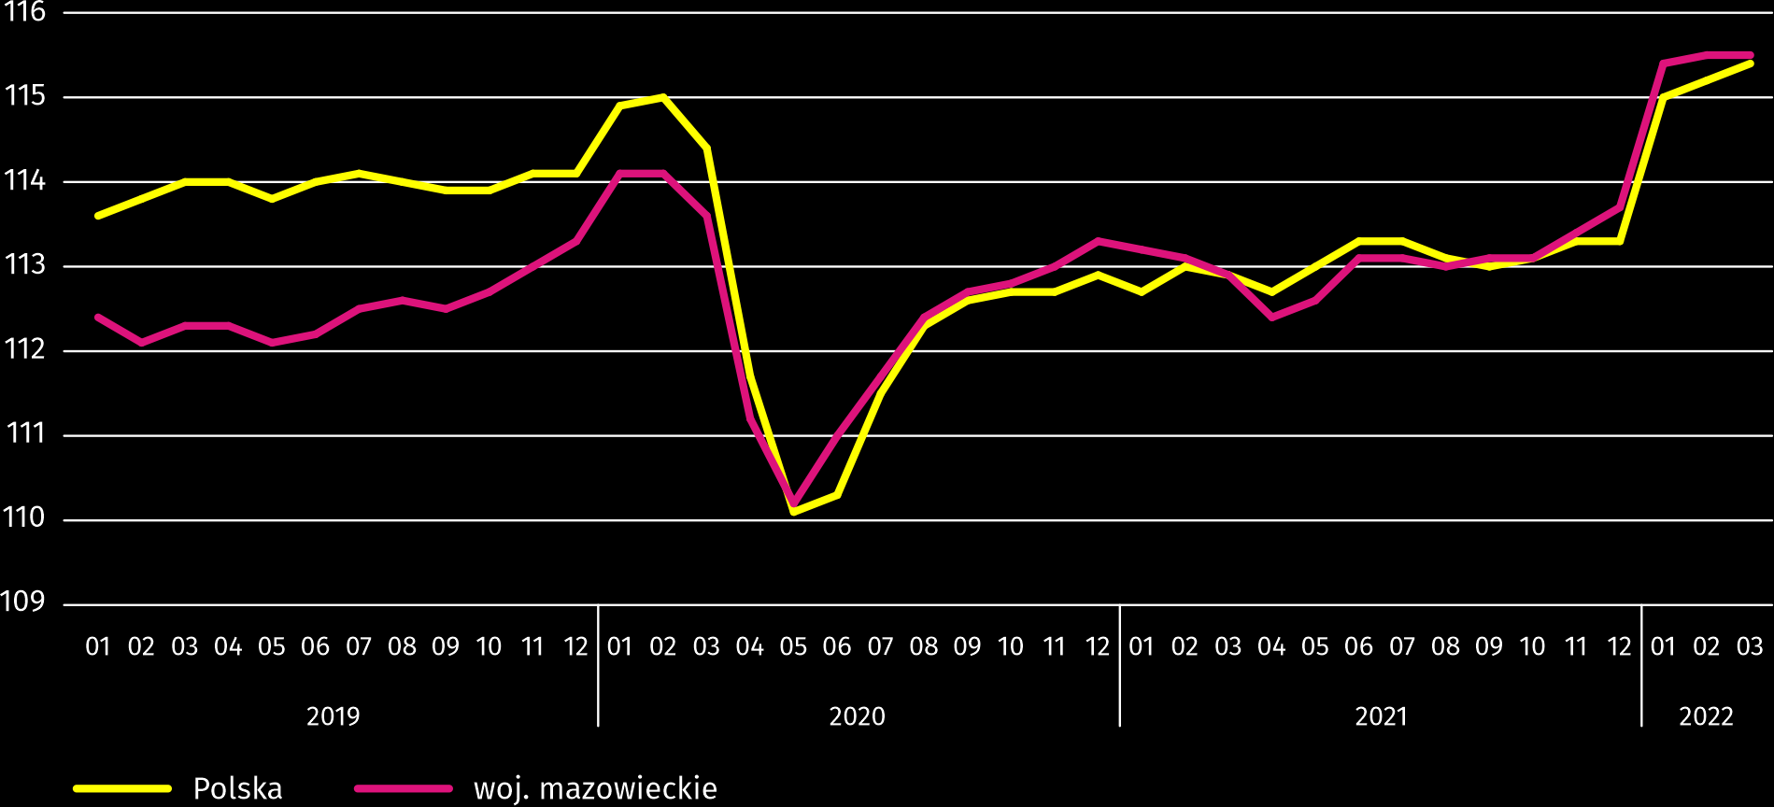

W końcu marca br. liczba bezrobotnych zarejestrowanych w urzędach pracy wyniosła 130,4 tys. osób i w skali roku zmniejszyła się o 19,6 tys. (tj. o 13,1%), a w skali miesiąca o 2,4 tys. osób (tj. o 1,8%). Kobiety stanowiły 50,6% ogółu zarejestrowanych bezrobotnych (przed rokiem 50,2%).
Tablica 2. Liczba bezrobotnych i stopa bezrobocia
WYSZCZEGÓLNIENIE | 2021 | 2022
 | 03 | 02 | 03
Bezrobotni zarejestrowani (stan w końcu miesiąca) w tys. | 149,9 | 132,7 | 130,4
Bezrobotni nowo zarejestrowani (w ciągu miesiąca) w tys. | 12,6 | 11,2 | 13,6
Bezrobotni wyrejestrowani (w ciągu miesiąca) w tys. | 15,2 | 12,0 | 16,0
Stopa bezrobocia rejestrowanego (stan w końcu miesiąca) w % | 5,3 | 4,7 | 4,6
Wykres 2. Stopa bezrobocia rejestrowanego (stan w końcu miesiąca)
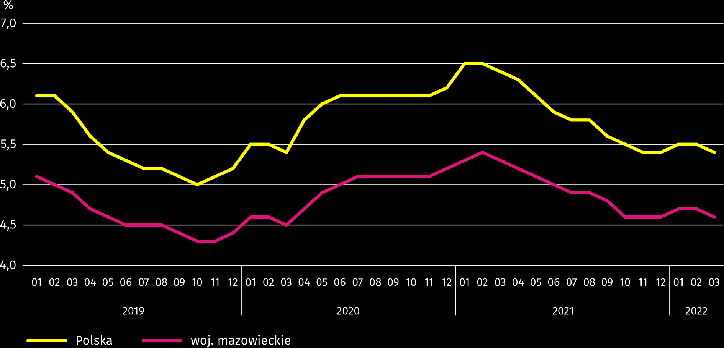

Stopa bezrobocia rejestrowanego w końcu marca br. wyniosła 4,6% i była niższa niż w kraju (5,4%). W skali roku zmalała o 0,7 p. proc., a w skali miesiąca o 0,1 p. proc.
W województwie utrzymało się terytorialne zróżnicowanie stopy bezrobocia. Do powiatów o najwyższej stopie bezrobocia nadal należały szydłowiecki (22,1% wobec 23,9% w marcu ub. roku), makowski (15,5% wobec 15,5%), radomski (15,4% wobec 17,5%), a o najniższej – m.st. Warszawa (1,8% wobec 2,0%), warszawski zachodni (1,9% wobec 2,4%) oraz grójecki (2,3% wobec 2,9%).
W porównaniu z marcem ub. roku stopa bezrobocia zmniejszyła się w 41 z 42 powiatów. Największy spadek zanotowano w powiatach: sierpeckim (o 3,0 p. proc.), radomskim (o 2,1 p. proc.) oraz gostynińskim i m. Radomiu (o 2,0 p. proc.). Wzrostów nie zanotowano, a w powiecie makowskim stopa bezrobocia nie zmieniła się.
W stosunku do lutego br. spadek stopy bezrobocia w granicach 0,1–1,1 p. proc. nastąpił w 27 powiatach. Wzrost stopy bezrobocia o 0,1 p. proc. nastąpił w 8 powiatach. W 7 powiatach nie zanotowano zmian.
Mapa 1. Stopa bezrobocia rejestrowanego według powiatów w 2022 r. (stan w końcu marca)
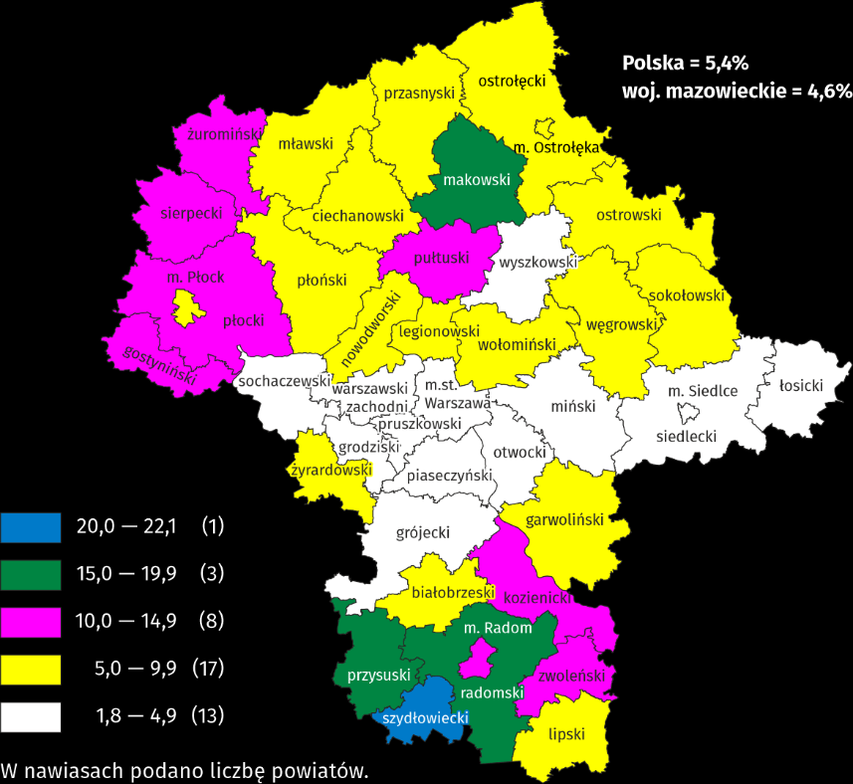

W marcu br. w urzędach pracy zarejestrowano 13,6 tys. osób bezrobotnych, tj. więcej o 8,2% niż przed rokiem i o 21,5% niż przed miesiącem. Wśród osób nowo zarejestrowanych 68,8% stanowiły osoby rejestrujące się po raz kolejny (przed rokiem 75,5%). Udział osób dotychczas niepracujących wyniósł 21,4% (wzrost o 9,3 p. proc. w skali roku), osób zwolnionych z przyczyn dotyczących zakładu pracy było 3,1% (spadek o 1,3 p. proc.). Spośród bezrobotnych nowo zarejestrowanych 41,9% mieszkało na wsi (wzrost o 2,3 p. proc.). Absolwenci stanowili 6,7% nowo zarejestrowanych bezrobotnych (spadek o 0,3%).
W marcu br. z ewidencji bezrobotnych skreślono 16,0 tys. osób, tj. więcej o 5,2% niż przed rokiem i o 33,5% niż przed miesiącem. Z powodu podjęcia pracy z rejestru bezrobotnych wyłączono 8,4 tys. osób (przed rokiem 8,9 tys.). Udział tej kategorii osób w ogólnej liczbie wyrejestrowanych zmniejszył się w skali roku o 5,8 p. proc. i wyniósł 52,4%. Zwiększył się natomiast udział osób, które utraciły status bezrobotnego w wyniku niepotwierdzenia gotowości do podjęcia pracy (o 4,1 p. proc. do 14,7%), osób, które dobrowolnie zrezygnowały ze statusu bezrobotnego (o 2,1 p. proc. do 5,9%) oraz osób, które rozpoczęły szkolenie lub staż u pracodawców (o 1,0 p. proc. do 13,5%). Odsetek osób, które nabyły prawa emerytalne lub rentowe nie zmienił się i wyniósł 0,6%.
W końcu marca br. bez prawa do zasiłku pozostawało 112,6 tys. osób bezrobotnych, a ich udział w ogólnej liczbie bezrobotnych zarejestrowanych wyniósł 86,4% (wzrost o 1,7 p. proc. w skali roku).
Na koniec badanego miesiąca wśród bezrobotnych zarejestrowanych 74,8 tys., tj. 57,4% stanowiły osoby długotrwale bezrobotne. Liczba bezrobotnych w wieku poniżej 30 roku życia wyniosła 28,1 tys., co stanowiło 21,6% ogółu bezrobotnych (w tym osoby w wieku poniżej 25 roku życia stanowiły 10,0%). Osób w wieku powyżej 50 roku życia było 35,6 tys. (27,3%). Ze świadczeń pomocy społecznej korzystało 0,8 tys. bezrobotnych, tj. 0,6% ogólnej ich liczby. Osób bezrobotnych posiadających co najmniej jedno dziecko w wieku do 6 roku życia było 20,2 tys. (tj. 15,5% ogółu bezrobotnych), a posiadających dziecko niepełnosprawne w wieku do 18 roku życia – 224 osoby (odpowiednio 0,2%). Liczba osób bezrobotnych niepełnosprawnych wyniosła 6,8 tys. (tj. 5,2%).
Wykres 3. Bezrobotni zarejestrowani na 1 ofertę pracy (stan w końcu miesiąca)
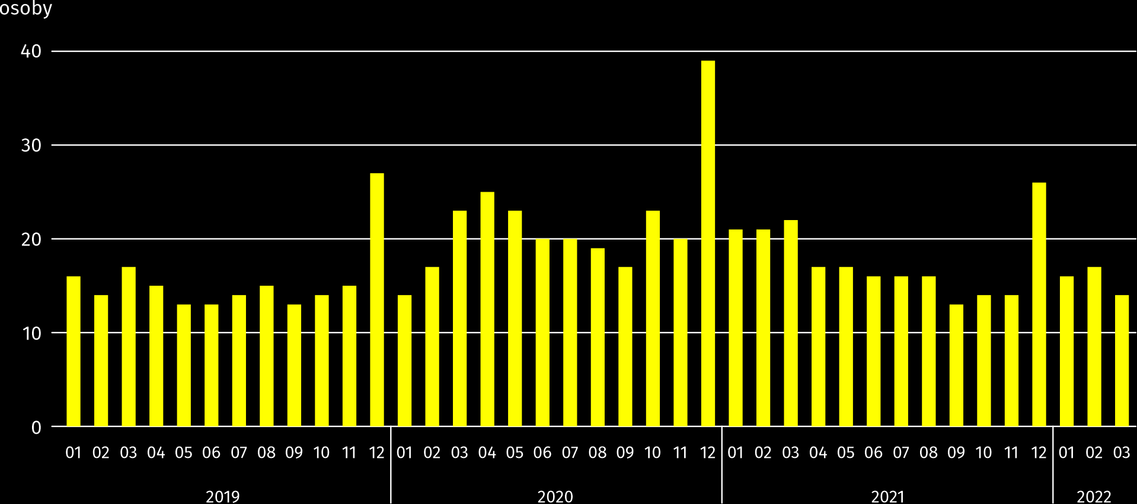

W marcu br. do urzędów pracy zgłoszono 18,8 tys. ofert zatrudnienia, tj. więcej o 25,3% niż przed rokiem i o 20,6% niż przed miesiącem. W końcu miesiąca na 1 ofertę pracy przypadało 14 osób bezrobotnych (przed rokiem 22).
Z danych urzędów pracy wynika, że według stanu w końcu marca br. 37 zakładów pracy zapowiedziało zwolnienie w najbliższym czasie 8,6 tys. pracowników (przed rokiem odpowiednio 62 zakłady – 16,4 tys. pracowników).

Wynagrodzenia
W marcu br. przeciętne miesięczne wynagrodzenie brutto w sektorze przedsiębiorstw wzrosło zarówno w skali roku, jak i w porównaniu z poprzednim miesiącem.
Przeciętne miesięczne wynagrodzenie brutto w sektorze przedsiębiorstw w marcu br. wyniosło 7947,19 zł i było wyższe niż w kraju (6665,64 zł). W skali roku wzrosło o 11,8% (w poprzednim miesiącu o 11,6%). Wzrost odnotowano we wszystkich badanych sekcjach; największy w zakwaterowaniu i gastronomii (o 25,7%), a w dalszej kolejności m.in. w budownictwie (o 20,2%), obsłudze rynku nieruchomości (o 15,9%) oraz transporcie i gospodarce magazynowej (o 15,8%).
W porównaniu z lutym br. przeciętne wynagrodzenie było wyższe o 9,2%; najbardziej wzrosło w obsłudze rynku nieruchomości (25,2%), działalności profesjonalnej, naukowej i technicznej (o 17,7%) i budownictwie (o 13,2%). Spadek wystąpił w wytwarzaniu i zaopatrywaniu w energię elektryczną, gaz, parę wodną i gorącą wodę (o 3,6%).

Wykres 4. Odchylenia względne przeciętnych miesięcznych wynagrodzeń brutto w wybranych sekcjach od średniego wynagrodzenia w sektorze przedsiębiorstw w województwie w marcu 2022 r.
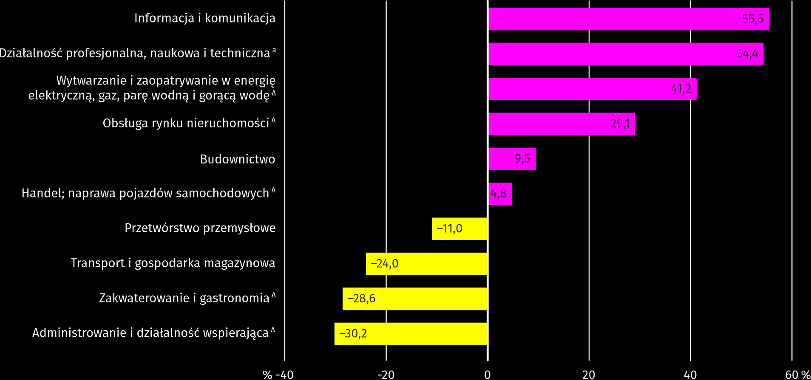
a Nie obejmuje działów: Badania naukowe i prace rozwojowe oraz Działalność weterynaryjna.
W marcu br. najwyższe przeciętne miesięczne wynagrodzenie brutto notowano w sekcji informacji i komunikacji – przekroczyło ono o 55,5% średnie wynagrodzenie w sektorze przedsiębiorstw w województwie.
Tablica 3. Przeciętne miesięczne wynagrodzenia brutto w sektorze przedsiębiorstw w marcu 2022 r.
WYSZCZEGÓLNIENIE | 03 2021 |  | 01–03 2022
 | w zł | 03 2021=100 | w zł | 01–03 2021=100
OGÓŁEM | 7947,19 | 111,8 | 7460,62 | 111,3
w tym:
Przemysł | 7287,01 | 105,4 | 6932,38 | 107,3
w tym:
przetwórstwo przemysłowe | 7070,08 | 106,0 | 6688,10 | 107,5
wytwarzanie i zaopatrywanie w energię elektryczną, gaz, parę wodną i gorącą wodę ^{Δ} | 11224,28 | 103,2 | 10823,84 | 107,1
Budownictwo | 8702,35 | 120,2 | 7995,59 | 116,7
Handel; naprawa pojazdów samochodowych ^{Δ} | 8329,15 | 112,0 | 7787,62 | 113,0
Transport i gospodarka magazynowa | 6038,83 | 115,8 | 5876,40 | 113,9
Zakwaterowanie i gastronomia ^{Δ} | 5674,79 | 125,7 | 5277,78 | 120,3
Informacja i komunikacja | 12357,88 | 108,8 | 11444,85 | 106,6
Obsługa rynku nieruchomości ^{Δ} | 10256,14 | 115,9 | 8767,00 | 112,1
Działalność profesjonalna, naukowa i techniczna ª | 12272,43 | 113,3 | 10982,93 | 110,7
Administrowanie i działalność wspierająca ^{Δ} | 5543,99 | 110,4 | 5366,42 | 108,6
a Nie obejmuje działów: Badania naukowe i prace rozwojowe oraz Działalność weterynaryjna.

W okresie styczeń–marzec br. przeciętne miesięczne wynagrodzenie brutto w sektorze przedsiębiorstw wyniosło 7460,62 zł i było o 11,3% wyższe niż w analogicznym okresie 2021 r. (przed rokiem wyższe o 4,5%).

Wykres 5. Przeciętne miesięczne wynagrodzenie brutto w sektorze przedsiębiorstw (przeciętna miesięczna 2015=100)
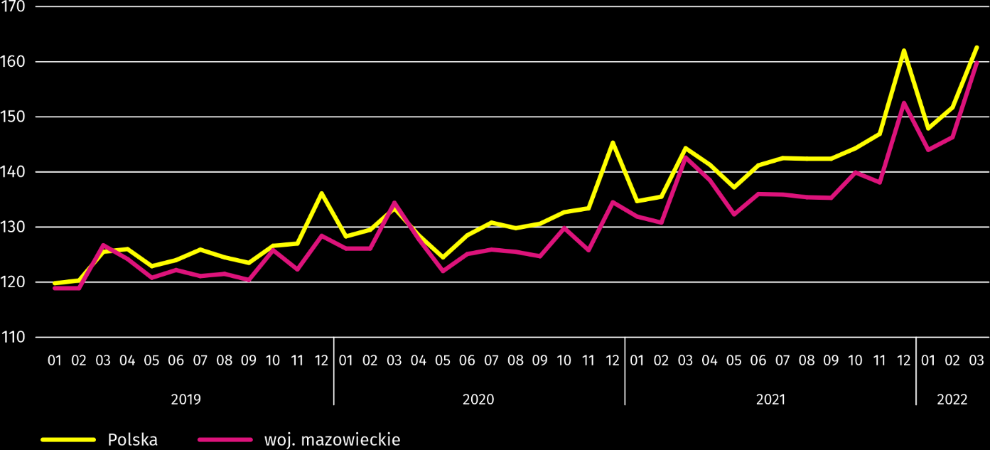

Rolnictwo
Na rynku rolnym w marcu 2022 r. przeciętne ceny skupu omawianych produktów rolnych były wyższe niż przed rokiem i przed miesiącem.
Średnia temperatura powietrza na obszarze województwa mazowieckiego w marcu 2022 r. wynosiła 2,9°C i była o 0,1°C wyższa od przeciętnej z lat 1991–2020, przy czym maksymalna temperatura osiągnęła 20,1°C, a minimalna wyniosła
-11,9°C, obie wartości zarejestrowano w stacji meteorologicznej w Kozienicach. Średnia suma opadów atmosferycznych (4,9 mm) stanowiła 15% normy z wielolecia (od 0,1% w Mławie do 17,5% w Kozienicach). Liczba dni z opadami, w zależności od regionu, wynosiła od 1 do 5. W Płocku nie odnotowano w marcu ani jednego dnia z opadem.
Tablica 4. Skup zbóż ª
WYSZCZEGÓLNIENIE | 07 2021–03 2022 |  | 03 2022
 | w tys. t | analogiczny  okres roku  poprzedniego=100 | w tys. t | 03 2021=100 | 02 2022=100
Ziarno zbóż podstawowych ^{b} | 425,4 | 76,2 | 46,1 | 98,3 | 165,5
w tym:
pszenica | 278,7 | 77,9 | 36,3 | 113,3 | 190,1
żyto | 60,6 | 66,6 | 2,1 | 37,4 | 54,7
a W okresie styczeń–marzec 2022 r. bez skupu realizowanego przez osoby fizyczne. b Obejmuje: pszenicę, żyto, jęczmień, owies, pszenżyto; łącznie z mieszankami zbożowymi, bez ziarna siewnego.

Dostawy zbóż podstawowych (z mieszankami zbożowymi, bez ziarna siewnego) do skupu z ubiegłorocznych zbiorów w okresie lipiec 2021 r.–marzec 2022 r. były o 23,8% mniejsze niż w analogicznym okresie ub. roku, przy czym dostawy pszenicy były mniejsze o 22,1%, a żyta o 33,4%. W marcu 2022 r. skup zbóż był mniejszy niż przed rokiem o 1,7%, a w porównaniu z lutym 2022 r. większy o 65,5%.

Tablica 5. Skup podstawowych produktów zwierzęcych ª
WYSZCZEGÓLNIENIE | 01–03 2022 |  | 03 2022
 | w tys. t | 01–03 2021=100 | w tys. t | 03 2021=100 | 02 2022=100
Żywiec rzeźny ^{b} | 252,1 | 98,1 | 89,4 | 94,8 | 111,4
w tym:
wołowy (z cielęcym) | 9,6 | 94,4 | 3,6 | 84,6 | 111,7
wieprzowy | 63,3 | 95,1 | 19,9 | 81,8 | 99,3
drobiowy | 179,0 | 99,4 | 65,9 | 100,2 | 115,6
Mleko ^{c} | 663,1 | 102,2 | 231,2 | 101,0 | 111,2
a Bez skupu realizowanego przez osoby fizyczne. b Obejmuje bydło, cielęta, trzodę chlewną, owce, konie i drób; w przeliczeniu na mięso łącznie
z tłuszczami w wadze poubojowej ciepłej. c W milionach litrów.

Od początku br. producenci z województwa mazowieckiego dostarczyli do skupu 252,1 tys. ton żywca rzeźnego (w wadze poubojowej ciepłej), tj. o 1,9% mniej niż przed rokiem. Spadek skupu dotyczył zarówno żywca wołowego (o 5,6%), wieprzowego (o 4,9%), jak i drobiowego (o 0,6%). W marcu br. podaż żywca rzeźnego ogółem (89,4 tys. ton) była niższa w ujęciu rocznym o 5,2%, a w ujęciu miesięcznym wyższa o 11,4%.
Dostawy mleka do skupu w okresie styczeń-marzec 2022 r. (663,1 mln l) były o 2,2% większe niż w tym samym okresie 2021 r. W marcu br. skup mleka wyniósł 231,2 mln l i był większy o 11,2% niż miesiąc temu i większy o 1,0% niż rok temu.
Tablica 6. Przeciętne ceny skupu podstawowych produktów rolnych
WYSZCZEGÓLNIENIE | 03 2022 |  |  | 01–03 2022
 | zł | 03 2021=100 | 02 2022=100 | zł | 01–03 2021=100
Pszenica ª za 1 dt | 145,49 | 153,4 | 115,3 | 134,85 | 145,8
Żyto ª za 1 dt | 115,52 | 161,5 | 110,6 | 109,98 | 165,1
Ziemniaki za 1 dt | 77,15 | 147,5 | 100,6 | 73,88 | 130,6
Żywiec rzeźny za 1 kg wagi żywej:
bydło (bez cieląt) | 10,76 | 152,0 | 107,5 | 10,19 | 142,9
trzoda chlewna | 6,95 | 126,4 | 150,1 | 5,38 | 114,2
drób | 5,32 | 141,7 | 115,1 | 4,86 | 135,1
Mleko za 1 hl | 194,91 | 128,6 | 106,0 | 187,10 | 126,1
a Bez ziarna siewnego.

W marcu br. za 1 dt pszenicy w skupie płacono 145,49 zł, tj. o 15,3% więcej niż przed miesiącem i o 53,4% więcej niż przed rokiem. Na targowiskach przeciętna cena pszenicy ukształtowała się na poziomie 158,28 zł i była wyższa o 13,3% niż
w lutym 2022 r. Cena skupu żyta w porównaniu z poprzednim miesiącem wzrosła o 10,6% (do 115,52 zł), a cena targowiskowa wzrosła o 14,5% (do 114,39 zł). W porównaniu z marcem 2021 r. za żyto w skupie płacono o 61,5% więcej.

Tablica 7. Przeciętne ceny targowiskowe zbóż i ziemniaków ª
WYSZCZEGÓLNIENIE | 03 2022
 | zł | 03 2021=100 | 03 2022=100
Pszenica za 1 dt | 158,28 | . | 113,3
Żyto za 1 dt | 114,39 | . | 114,5
Ziemniaki ^{b} za 1 dt | 144,48 | . | 104,5
a Brak danych za marzec 2021 r., ze względu na obowiązującą decyzję o zamknięciu targowisk spowodowaną stanem zagrożenia COVID-19; nie było możliwe zebranie danych o cenach produktów rolnych na targowiskach. b Jadalne późne.
Wykres 6. Przeciętne ceny skupu zbóż i targowiskowe ceny ziemniaków ª
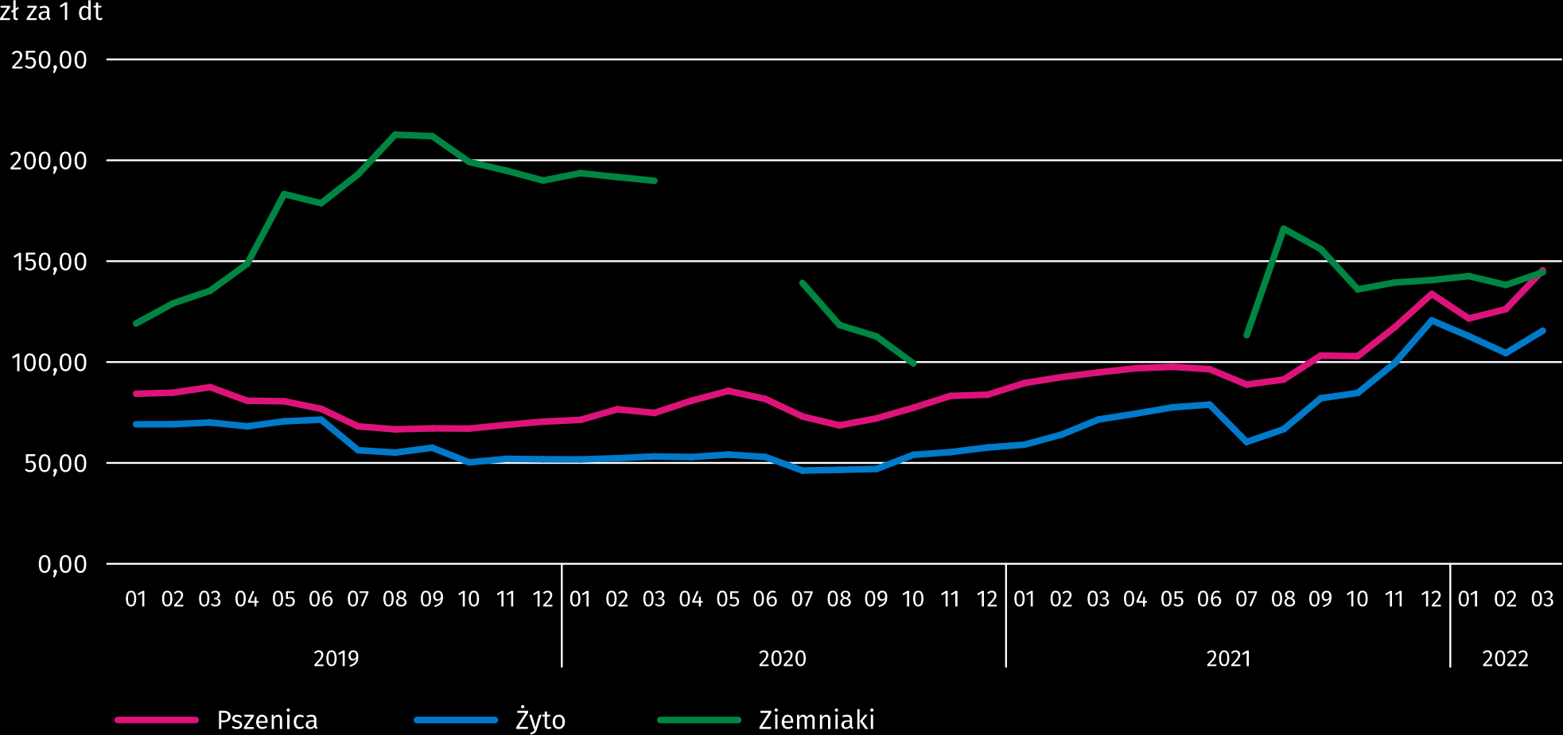
a Brak danych w okresie kwiecień–czerwiec 2020 r. i listopad 2020 r.–czerwiec 2021 r. ze względu na obowiązującą decyzję o zamknięciu targowisk spowodowaną stanem zagrożenia COVID-19; nie było możliwe zebranie danych o cenach produktów rolnych na targowiskach.
W marcu 2022 r. za ziemniaki w skupie płacono średnio 77,15 zł/dt, tj. o 0,6% więcej niż przed miesiącem i o 47,5% więcej niż przed rokiem. Na targowiskach przeciętna cena 1 dt ziemniaków wynosiła 144,48 zł i była o 4,5% wyższa niż przed miesiącem.
Wykres 7. Przeciętne ceny skupu żywca i mleka
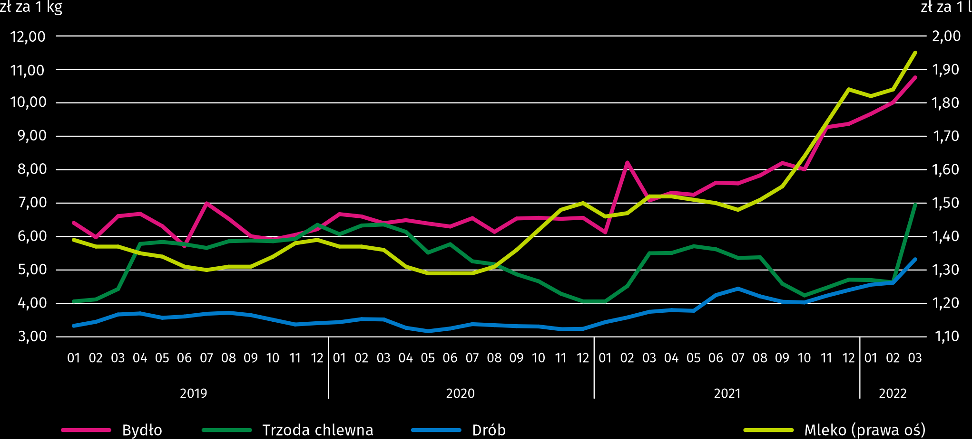
W marcu br. przeciętna cena skupu żywca wieprzowego była o 26,4% wyższa niż przed rokiem i o 50,1% wyższa niż przed miesiącem.
Wykres 8. Relacja przeciętnych cen skupu żywca wieprzowego do przeciętnych cen żyta na targowiskach ª
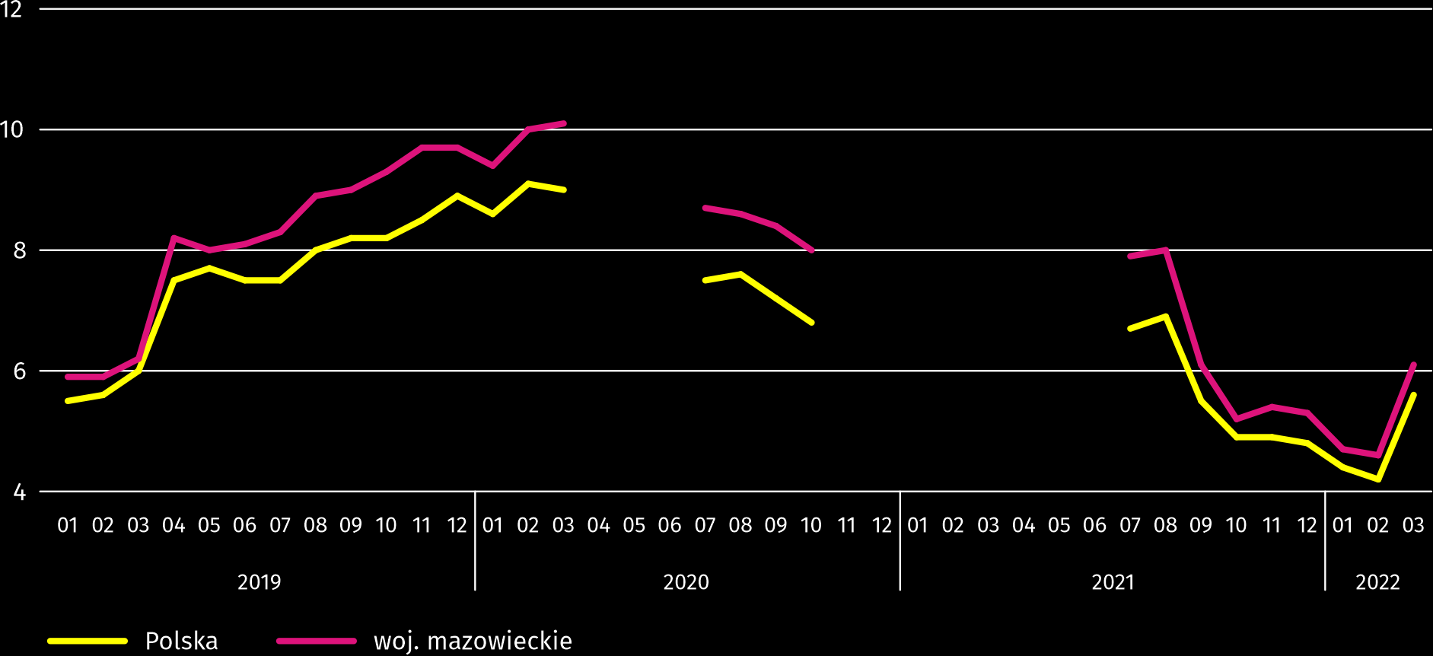
a Brak danych w okresie kwiecień–czerwiec 2020 r. i listopad 2020 r.–czerwiec 2021 r. ze względu na obowiązującą decyzję o zamknięciu targowisk spowodowaną stanem zagrożenia COVID-19; nie było możliwe zebranie danych o cenach produktów rolnych na targowiskach.

W marcu 2022 r. przeciętna cena żywca wołowego w skupie była o 7,5% wyższa niż przed miesiącem i o 52,0% wyższa niż przed rokiem.
W marcu 2022 r. za 1 kg żywca drobiowego w skupie płacono dostawcom średnio 5,32 zł, tj. o 15,1% więcej niż w lutym
2022 r. i o 41,7% więcej niż w marcu ub. roku.
Ceny skupu mleka w marcu 2022 r. były o 28,6% wyższe niż przed rokiem i 6,0% wyższe niż przed miesiącem.

Przemysł i budownictwo
Produkcja sprzedana przemysłu w marcu br. osiągnęła wartość (w cenach bieżących) 56963,1 mln zł i była (w cenach stałych) o 41,7% wyższa niż przed rokiem (wobec wzrostu o 29,2% w lutym br.); w stosunku do poprzedniego miesiąca zwiększyła się o 25,4%.
Produkcja sprzedana w przetwórstwie przemysłowym (stanowiąca 66,1% produkcji sprzedanej przemysłu) w porównaniu z marcem ub. roku zwiększyła się (w cenach stałych) o 16,5%. Znacznie zwiększyła się (o 149,1%) produkcja sprzedana w sekcji wytwarzanie i zaopatrywanie w energię elektryczną, gaz, parę wodną i gorącą wodę (udział tej sekcji stanowi 32,3% produkcji przemysłowej).

Wykres 9. Produkcja sprzedana przemysłu (przeciętna miesięczna 2015=100; ceny stałe)
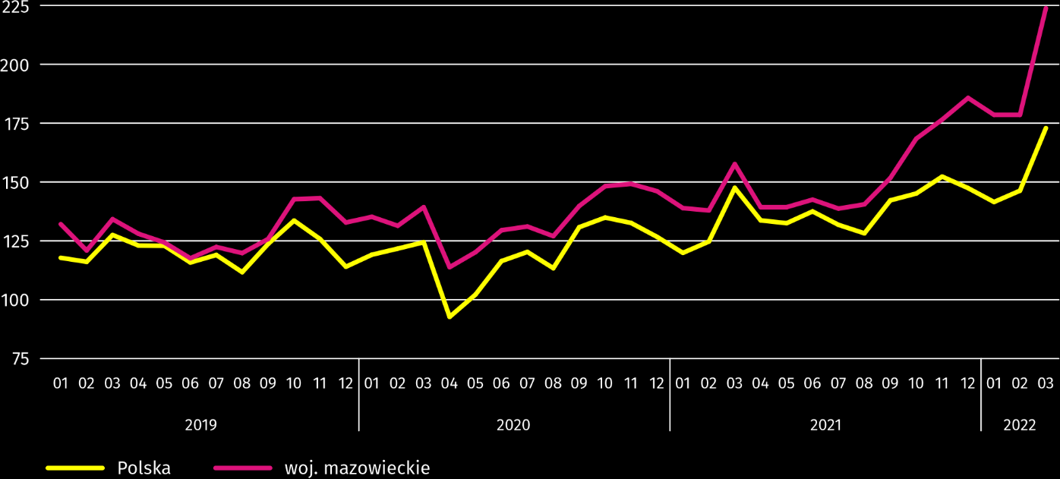
W marcu br. wzrost produkcji sprzedanej w ujęciu rocznym notowano w 28 (spośród 32 występujących w województwie) działach przemysłu, m.in. w: produkcji wyrobów z metali (o 37,5%), chemikaliów i wyrobów chemicznych (o 32,8%), wyrobów z gumy i tworzyw sztucznych (o 20,0%), artykułów spożywczych (o 14,3%), wyrobów z pozostałych mineralnych surowców niemetalicznych (o 8,7%), napojów (o 5,7%), komputerów, wyrobów elektronicznych i optycznych (o 3,6%). Zmniejszyła się natomiast produkcja sprzedana m.in. maszyn i urządzeń (o 2,8%), urządzeń elektrycznych (o 1,7%), papieru i wyrobów z papieru (o 0,6%).
Tablica 8. Dynamika (w cenach stałych) i struktura (w cenach bieżących) produkcji sprzedanej przemysłu
w marcu 2022 r.
WYSZCZEGÓLNIENIE | 03 2022 | 01–03 2022
 | analogiczny okres roku poprzedniego=100 |  | w odsetkach
OGÓŁEM | 141,7 | 130,4 | 100,0
w tym:
Przetwórstwo przemysłowe | 116,5 | 117,5 | 68,6
w tym produkcja:
artykułów spożywczych | 114,3 | 111,9 | 15,8
napojów | 105,7 | 122,0 | 1,4
papieru i wyrobów z papieru | 99,4 | 101,7 | 2,1
chemikaliów i wyrobów chemicznych | 132,8 | 127,1 | 4,5
wyrobów z gumy i tworzyw sztucznych | 120,0 | 120,2 | 3,3
wyrobów z pozostałych mineralnych surowców niemetalicznych | 108,7 | 123,6 | 1,9
wyrobów z metali ^{Δ} | 137,5 | 128,8 | 4,0
komputerów, wyrobów elektronicznych i optycznych | 103,6 | 121,2 | 5,4
urządzeń elektrycznych | 98,3 | 97,5 | 4,1
maszyn i urządzeń ^{Δ} | 97,2 | 104,4 | 1,7
Wytwarzanie i zaopatrywanie w energię elektryczną, gaz, parę wodną i gorącą wodę ^{Δ} | 249,1 | 174,9 | 29,6
Wydajność pracy w przemyśle, mierzona produkcją sprzedaną na 1 zatrudnionego, w marcu br. wyniosła (w cenach bieżących) 145,9 tys. zł i była (w cenach stałych) o 41,0% wyższa niż przed rokiem, przy wzroście przeciętnego zatrudnienia o 0,5% i przeciętnego miesięcznego wynagrodzenia brutto o 5,4%.
W okresie styczeń–marzec br. produkcja sprzedana przemysłu wyniosła (w cenach bieżących) 137627,0 mln zł i była (w cenach stałych) o 30,4% wyższa niż w analogicznym okresie ub. roku.
Produkcja sprzedana budownictwa (w cenach bieżących) w marcu br. osiągnęła wartość 7645,9 mln zł i była o 30,9% wyższa niż przed rokiem (wobec wzrostu o 24,3% w lutym br.). W okresie styczeń–marzec br. produkcja sprzedana budownictwa wyniosła 19597,4 mln zł i była o 26,2% wyższa w porównaniu z analogicznym okresem ub. roku.
Wydajność pracy w budownictwie, mierzona przychodami ze sprzedaży wyrobów i usług na 1 zatrudnionego w marcu br. ukształtowała się na poziomie 84,3 tys. zł (w cenach bieżących) i była o 28,0% wyższa w porównaniu z analogicznym miesiącem ub. roku, przy wzroście przeciętnego zatrudnienia w budownictwie o 2,2% i przeciętnego miesięcznego wynagrodzenia brutto o 20,2%.
Produkcja budowlano-montażowa (w cenach bieżących) w marcu br. wyniosła 1834,8 mln zł i była o 22,9% wyższa niż przed rokiem (wobec wzrostu o 35,7% w lutym br.). Wzrost produkcji odnotowano w przedsiębiorstwach wykonujących głównie roboty budowlane specjalistyczne (o 34,5%), w podmiotach, których podstawowym rodzajem działalności jest wznoszenie budynków (o 27,4%) oraz w jednostkach specjalizujących się w budowie obiektów inżynierii lądowej i wodnej (o 13,9%). W okresie styczeń–marzec br. produkcja budowlano-montażowa ukształtowała się na poziomie 4616,8 mln zł i była o 29,5% wyższa w porównaniu z analogicznym okresem ub. roku.
Tablica 9. Dynamika i struktura (w cenach bieżących) produkcji budowlano-montażowej w marcu 2022 r.
WYSZCZEGÓLNIENIE | 03 2022 | 01–03 2022
 | analogiczny okres roku poprzedniego=100 |  | w odsetkach
OGÓŁEM | 122,9 | 129,5 | 100,0
Budowa budynków ^{Δ} | 127,4 | 128,2 | 24,9
Budowa obiektów inżynierii lądowej i wodnej ^{Δ} | 113,9 | 131,2 | 46,2
Roboty budowlane specjalistyczne | 134,5 | 128,0 | 28,9

Budownictwo mieszkaniowe
W marcu br. mieszkań oddanych do użytkowania było o 30,9% więcej niż w analogicznym miesiącu 2021 r. Liczba mieszkań, na budowę których wydano pozwolenia lub dokonano zgłoszenia z projektem budowlanym wzrosła o 2,9%, a mieszkań rozpoczętych o 2,4%.
Według wstępnych danych w marcu br. przekazano do użytkowania 3727 mieszkań tj. więcej o 879 (o 30,9%) niż rok wcześniej i o 1024 (o 37,9%) niż w poprzednim miesiącu. Większość mieszkań wybudowano z przeznaczeniem na sprzedaż lub wynajem – 1974 (53,0% ogólnej ich liczby), a w dalszej kolejności indywidualnych – 1373 (36,8%). W porównaniu z marcem ub. roku mieszkań przeznaczonych na sprzedaż lub wynajem było mniej o 23,2%, a indywidualnych więcej o 15,7%.
Efekty budownictwa mieszkaniowego uzyskane w województwie mazowieckim w badanym miesiącu stanowiły 17,7% efektów krajowych.

Tablica 10. Liczba mieszkań oddanych do użytkowania w okresie styczeń–marzec 2022 r.
WYSZCZEGÓLNIENIE | Mieszkania oddane do użytkowania |  |  | Przeciętna  powierzchnia  użytkowa  1 mieszkania w m²
 | w liczbach  bezwzględnych | w odsetkach | 01–03 2021=100
OGÓŁEM | 9317 | 100,0 | 92,6 | 96,8
Indywidualne | 3542 | 38,0 | 106,8 | 147,0
Spółdzielcze | 380 | 4,1 | . | 40,4
Przeznaczone na sprzedaż lub wynajem | 5330 | 57,2 | 81,6 | 68,0
Komunalne | 12 | 0,1 | 6,7 | 41,9
Społeczne czynszowe | 23 | 0,2 | 63,9 | 38,3
Zakładowe | 30 | 0,3 | 30 razy | 43,0

Wykres 10. Mieszkania oddane do użytkowania (analogiczny okres 2015=100)
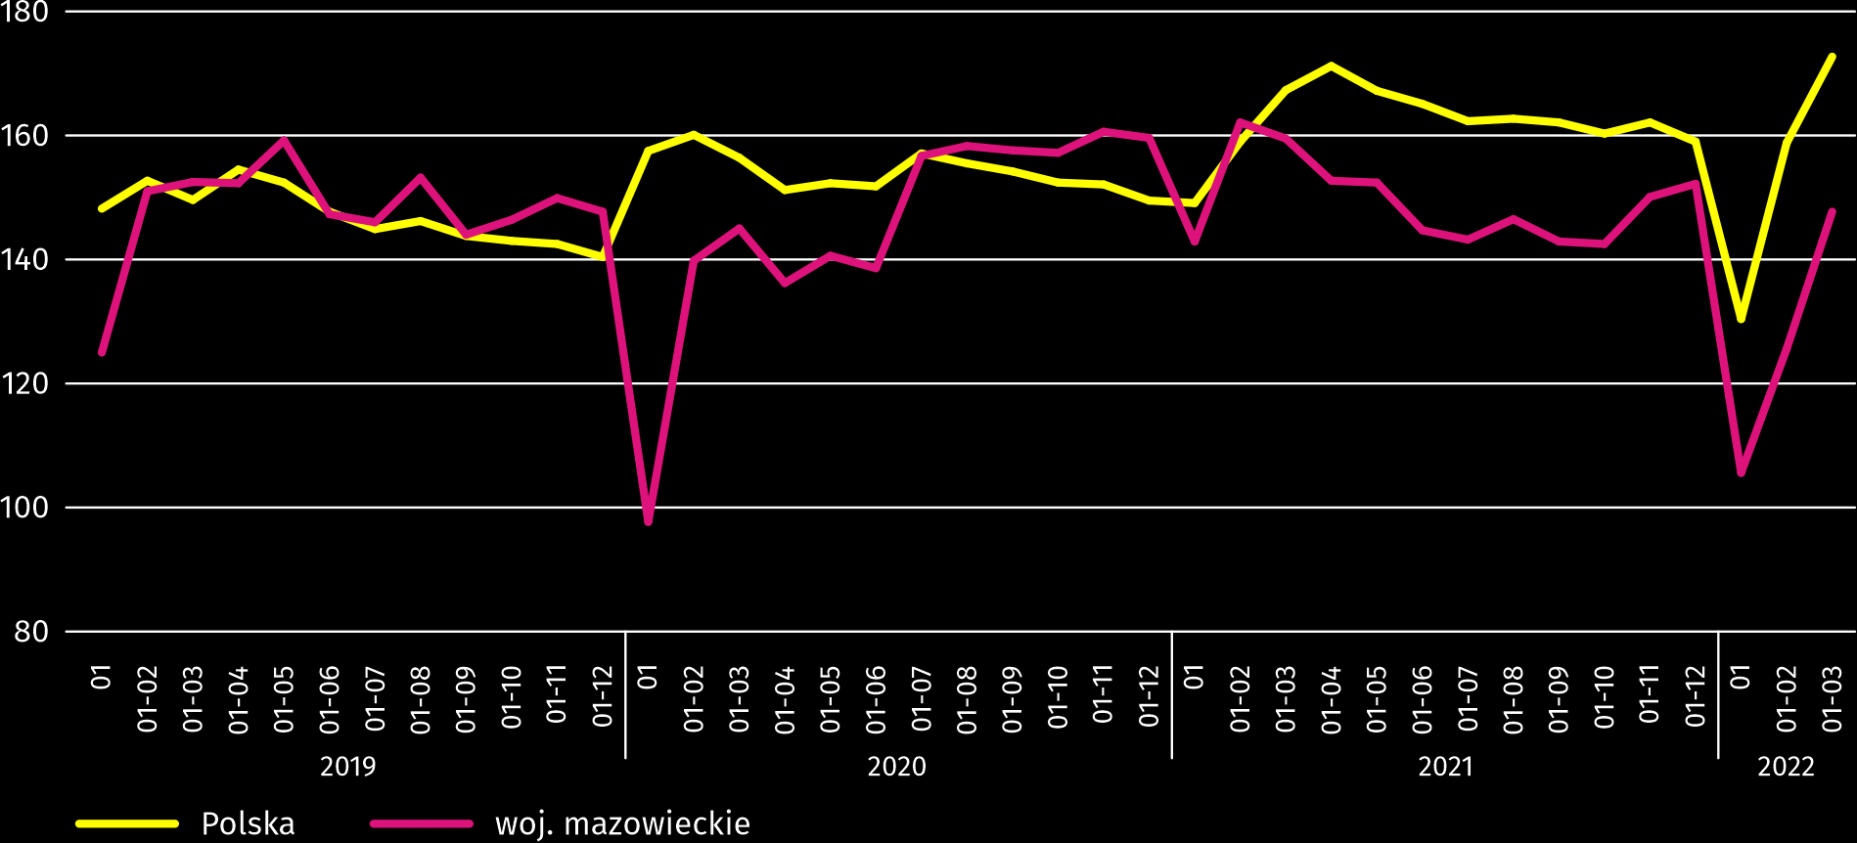

W okresie styczeń–marzec br. oddano do użytkowania 9317 mieszkań, tj. mniej niż w analogicznym okresie ub. roku o 744, tj. o 7,4%. Najwięcej mieszkań zostało oddanych do użytkowania w m.st. Warszawie (2655), a w dalszej kolejności w powiatach wołomińskim (935) i warszawskim zachodnim (628), a najmniej w m. Ostrołęce (7) i powiecie lipskim (14).

Mapa 2. Mieszkania oddane do użytkowania na 10 tys. ludności ª według powiatów w okresie styczeń–marzec 2022 r.
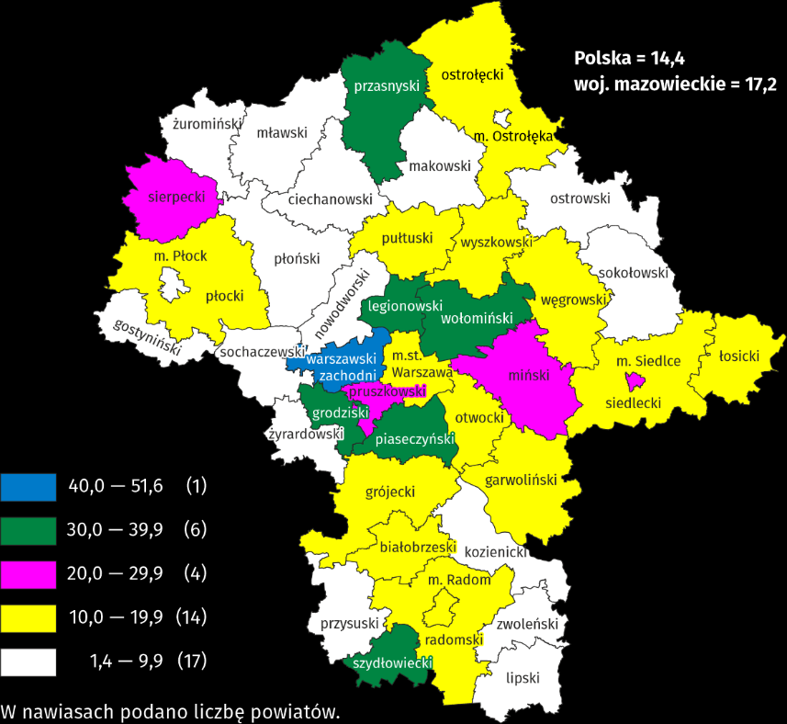

a Do przeliczeń przyjęto ludność według stanu w dniu 31 grudnia 2021 r.

Przeciętna powierzchnia użytkowa 1 mieszkania oddanego do użytkowania w okresie trzech miesięcy br. wyniosła 96,8 m² i była większa o 2,5 m² niż rok wcześniej. Największe mieszkania przekazano do użytkowania w powiatach siedleckim (156,1 m²), sokołowskim (151,4 m²) i ostrołęckim (149,0 m²). Najmniejsze powstały w m. Siedlcach (59,8 m²), m.st. Warszawie (63,9 m²) i powiecie przasnyskim (66,7 m²).
W marcu br. liczba mieszkań, na realizację których wydano pozwolenia lub dokonano zgłoszenia z projektem budowlanym wyniosła 5155, czyli była większa o 144 (o 2,9%) niż rok wcześniej i o 778 (o 17,8%) niż w poprzednim miesiącu. Wśród ogółu mieszkań 70,2% stanowiły mieszkania przeznaczone na sprzedaż lub wynajem, a 27,5% indywidualne.
W badanym miesiącu rozpoczęto budowę 4275 mieszkań, co oznacza wzrost o 101 (o 2,4%) w skali roku i o 577 (o 15,6%) w skali miesiąca. Mieszkania na sprzedaż lub wynajem stanowiły 63,6% ogólnej ich liczby, a indywidualne 32,4%.
Tablica 11. Liczba mieszkań, na budowę których wydano pozwolenia lub dokonano zgłoszenia z projektem budowlanym oraz liczba mieszkań, których budowę rozpoczęto w okresie styczeń–marzec 2022 r.
WYSZCZEGÓLNIENIE | Mieszkania, na budowę których wydano pozwolenia lub dokonano zgłoszenia z projektem budowlanym |  |  | Mieszkania, których budowę rozpoczęto
 | w liczbach  bezwzględnych | w odsetkach | 01–03 2021=100 | w liczbach  bezwzględnych | w odsetkach | 01–03 2021=100
OGÓŁEM | 13074 | 100,0 | 99,2 | 9888 | 100,0 | 107,4
Indywidualne | 3271 | 25,0 | 82,3 | 2620 | 26,5 | 94,5
Spółdzielcze | 121 | 0,9 | 205,1 | 140 | 1,4 | 205,9
Przeznaczone na sprzedaż lub wynajem | 9634 | 73,7 | 106,0 | 7085 | 71,7 | 111,3
Komunalne | 48 | 0,4 | 106,7 | 12 | 0,1 | .
Zakładowe | – | – | . | 31 | 0,3 | .

Rynek wewnętrzny
W marcu br. zarówno sprzedaż detaliczna, jak i hurtowa były wyższe niż przed rokiem.
Sprzedaż detaliczna (w cenach bieżących) zrealizowana przez przedsiębiorstwa handlowe i niehandlowe w marcu br. była o 26,6% wyższa niż przed rokiem. Największy wzrost sprzedaży odnotowano w jednostkach z grupy: „paliwa stałe, ciekłe i gazowe” (o 79,7%), „pozostała sprzedaż detaliczna prowadzona w niewyspecjalizowanych sklepach” (o 70,2%), „tekstylia, odzież, obuwie” (o 51,4%), a w dalszej kolejności „pozostałe” (o 20,5%) oraz „farmaceutyki, kosmetyki, sprzęt ortopedyczny” (o 19,0%). Spadek sprzedaży detalicznej wystąpił jedynie w grupie przedsiębiorstw zajmujących się sprzedażą „pojazdów samochodowych, motocykli, części” (o 15,9%).
W porównaniu z lutym 2022 r. sprzedaż detaliczna była wyższa o 22,9%. Największy wzrost sprzedaży odnotowano w grupach: „paliwa stałe, ciekłe i gazowe” (o 33,4%), „tekstylia, odzież, obuwie” (o 26,1%), „meble, RTV, AGD” (o 25,0%), „prasa, książki, pozostała sprzedaż w wyspecjalizowanych sklepach” (o 24,4%), „pozostała sprzedaż detaliczna prowadzona w niewyspecjalizowanych sklepach” (o 19,3%) oraz „żywność, napoje i wyroby tytoniowe” i „pozostałe” (po 17,6%).
W okresie styczeń–marzec 2022 r. sprzedaż detaliczna zwiększyła się w skali roku o 20,7%. Największy wzrost sprzedaży osiągnęły przedsiębiorstwa z grupy „pozostała sprzedaż detaliczna prowadzona w niewyspecjalizowanych sklepach” (o 59,8%), natomiast spadek sprzedaży odnotowały tylko przedsiębiorstwa z grupy „pojazdy samochodowe, motocykle, części” (o 10,6%).
Tablica 12. Dynamika i struktura (w cenach bieżących) sprzedaży detalicznej w marcu 2022 r.
WYSZCZEGÓLNIENIE | 03 2022 | 01–03 2022
 | analogiczny okres roku poprzedniego=100 |  | w odsetkach
OGÓŁEM ª | 126,6 | 120,7 | 100,0
w tym:
Pojazdy samochodowe, motocykle, części | 84,1 | 89,4 | 6,3
Paliwa stałe, ciekłe i gazowe | 179,7 | 153,4 | 30,9
Żywność, napoje i wyroby tytoniowe | 103,2 | 104,0 | 14,6
Pozostała sprzedaż detaliczna prowadzona w niewyspecjalizowanych sklepach | 170,2 | 159,8 | 2,3
Farmaceutyki, kosmetyki, sprzęt ortopedyczny | 119,0 | 121,8 | 3,5
Tekstylia, odzież, obuwie | 151,4 | 142,4 | 4,4
Meble, RTV, AGD | 110,7 | 107,3 | 19,3
Prasa, książki, pozostała sprzedaż w wyspecjalizowanych sklepach | 103,1 | 102,8 | 6,1
Pozostałe | 120,5 | 118,9 | 8,6
a Grupowania przedsiębiorstw dokonano na podstawie Polskiej Klasyfikacji Działalności – PKD 2007, zaliczając przedsiębiorstwo do określonej kategorii według przeważającego rodzaju działalności, zgodnie z aktualnym w omawianym okresie stanem organizacyjnym. Odnotowane zmiany (wzrost/spadek) sprzedaży detalicznej w poszczególnych grupach rodzajów działalności przedsiębiorstw mogą zatem również wynikać ze zmiany przeważającego rodzaju działalności przedsiębiorstwa oraz zmian organizacyjnych (np. połączenia przedsiębiorstw). Nie ma to wpływu na dynamikę sprzedaży detalicznej ogółem.

Sprzedaż hurtowa (w cenach bieżących) w przedsiębiorstwach handlowych w marcu 2022 r. była o 31,7% wyższa w stosunku do poprzedniego miesiąca oraz o 37,7% wyższa w odniesieniu do marca 2021 r. W przedsiębiorstwach hurtowych była odpowiednio wyższa o 42,6% i o 56,5%.
W okresie styczeń–marzec 2022 r. przedsiębiorstwa handlowe zrealizowały sprzedaż hurtową o 39,4% większą niż przed rokiem, a przedsiębiorstwa hurtowe większą o 56,8%.

Wpływ pandemii COVID-19 na działalność sektora przedsiębiorstw
W marcu br. zmiany związane z pandemią COVID-19 najczęściej sygnalizowały przedsiębiorstwa prowadzące działalność w zakresie zakwaterowania i gastronomii. Sytuacja wynikająca z pandemii najczęściej miała wpływ na zmianę liczby zamówień.
W marcu br. w województwie mazowieckim, jak i w kraju po 0,3% podmiotów gospodarczych, które złożyły meldunek DG-1 wskazało pandemię COVID-19 jako czynnik wywołujący istotne zmiany w prowadzeniu działalności gospodarczej (w marcu 2021 r. odpowiednio 1,5% i 1,2%). Najwyższy odsetek jednostek doświadczających skutków COVID-19 w marcu br. odnotowano w województwie dolnośląskim (0,5%), a najniższy w lubuskim, małopolskim i podlaskim (po 0,1%); tylko w województwie kujawsko-pomorskim brak było takich przedsiębiorstw.
Wykres 11. Odsetek jednostek zgłaszających zmiany spowodowane COVID-19
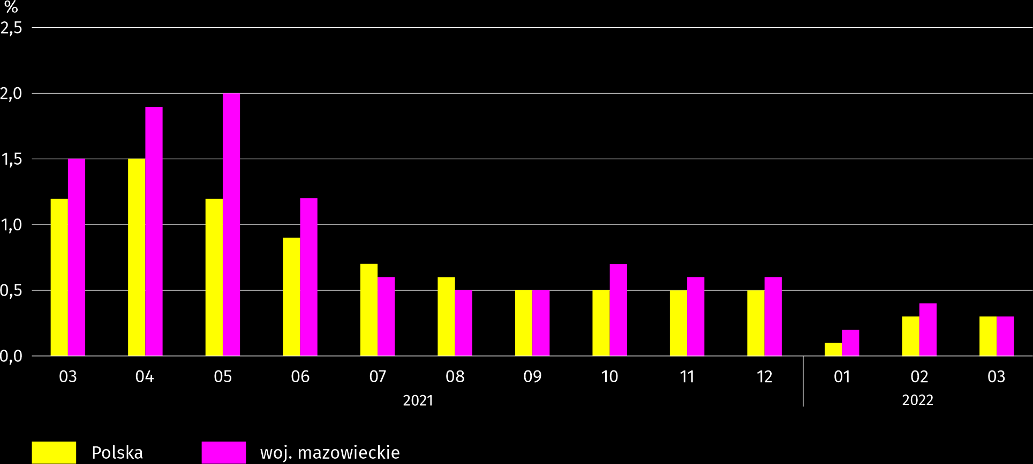

W marcu br. zarówno w województwie, jak w kraju przedsiębiorstwa najczęściej sygnalizujące zmiany związane z pandemią COVID-19 prowadziły działalność w zakresie zakwaterowania i gastronomii (1,6%; w kraju 1,4%). Rok wcześniej odsetek przedsiębiorstw dotkniętych zaistniałą sytuacją we wspomnianej sekcji wyniósł w województwie 7,3%, a w kraju 5,1%.
Najczęściej jako przyczynę zmian w działalności gospodarczej związaną z COVID-19 wskazywano zmianę liczby zamówień (spadek lub wzrost). W marcu br. w województwie zarówno spadek, jak i wzrost w tym zakresie wskazało po 0,1% podmiotów (w kraju również po 0,1%). Wśród czynników determinujących działalność i wyniki przedsiębiorstw w województwie znalazły się jeszcze wstrzymanie produkcji i/lub świadczenia usług – 0,04%, a także problemy z zaopatrzeniem od dostawców, zwolnienia pracowników oraz zmiana wymiaru etatów pracowników – po 0,02%. Ogólnie pandemię jako przyczynę wywołującą zmiany w prowadzeniu działalności gospodarczej, bez zaznaczania szczegółowego powodu wskazało 12,6% przedsiębiorstw.

Podmioty gospodarki narodowej
W marcu br. liczba podmiotów gospodarki narodowej wpisanych do rejestru REGON wzrosła w stosunku do poprzedniego miesiąca o 0,4%. Więcej niż przed miesiącem było wykreśleń z rejestru REGON oraz jednostek nowo zarejestrowanych i z zawieszoną działalnością (odpowiednio o 27,2%, 14,8% i o 1,6%).
Według stanu na koniec marca br. liczba podmiotów gospodarki narodowej wpisanych do rejestru REGON wyniosła 936946, co oznacza wzrost o 4,6% w skali roku oraz o 0,4% w stosunku do poprzedniego miesiąca.
W ogólnej liczbie zarejestrowanych podmiotów najwięcej jest osób fizycznych prowadzących działalność gospodarczą. W końcu marca br. było ich 607225, tj. więcej o 3,9% niż rok wcześniej. Liczba spółek figurujących w rejestrze REGON wyniosła 260339, w tym 200876 spółek handlowych i 59044 spółki cywilne (wzrost w skali roku odpowiednio o 6,8%, 8,9% i 0,1%).
Według przewidywanej liczby pracujących dominowały podmioty, które przy wpisie do rejestru REGON zadeklarowały, że liczba ta nie przekroczy 9 osób; stanowiły one 96,8% ogółu zarejestrowanych jednostek. Udział podmiotów o przewidywanej liczbie pracujących 10–49 osób wyniósł 2,6%, a powyżej 49 osób – 0,6%. W skali roku wzrost liczby podmiotów wystąpił wśród jednostek najmniejszych (do 9 osób) oraz o przewidywanej liczbie pracujących 10–49 osób (odpowiednio o 4,7% i o 0,2%).
W porównaniu z marcem 2021 r. największy wzrost liczby podmiotów odnotowano w sekcjach: wytwarzanie i zaopatrywanie w energię elektryczną, gaz, parę wodną i gorącą wodę (o 21,8%), informacja i komunikacja (o 13,2%) oraz administrowanie i działalność wspierająca (o 6,8%).
W stosunku do lutego br. liczba podmiotów zwiększyła się m.in. w sekcjach: informacja i komunikacja (o 1,9%), wytwarzanie i zaopatrywanie w energię elektryczną, gaz, parę wodną i gorącą wodę (o 1,8%), a także budownictwo oraz administrowanie i działalność wspierająca (po 0,6%).
Wykres 12. Podmioty gospodarki narodowej nowo zarejestrowane i wyrejestrowane w marcu 2022 r.
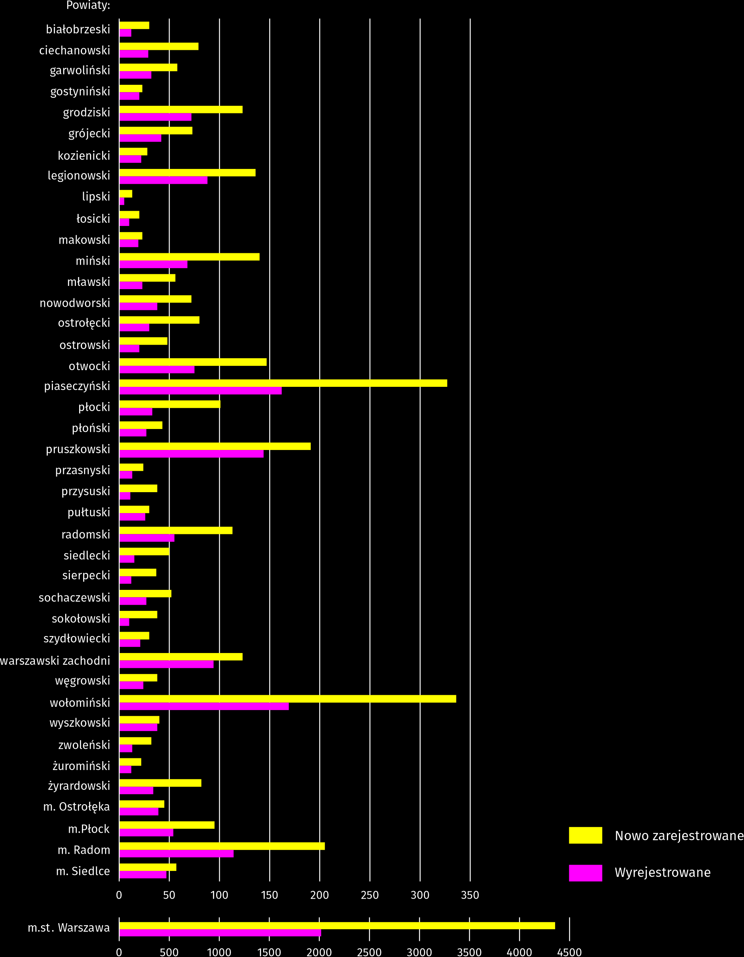

W marcu br. do rejestru REGON wpisane zostały 7653 nowe podmioty, tj. o 14,8% więcej niż w poprzednim miesiącu. Wśród nowo zarejestrowanych jednostek przeważały osoby fizyczne prowadzące działalność gospodarczą, których wpisano 5123 (o 8,9% więcej niż w lutym br.). Liczba nowo zarejestrowanych spółek handlowych była większa o 23,8%, w tym spółek z ograniczoną odpowiedzialnością o 24,2%.
W badanym miesiącu wykreślono z rejestru REGON 3816 podmiotów (o 27,2% więcej niż miesiąc wcześniej), w tym 3060 osób fizycznych prowadzących działalność gospodarczą (o 24,0% więcej).
Według stanu na koniec marca 2022 r. w rejestrze REGON 105972 podmioty miały zawieszoną działalność (o 1,6% więcej niż przed miesiącem). Zdecydowaną większość stanowiły osoby fizyczne prowadzące działalność gospodarczą (90,4%, wobec 90,5% w poprzednim miesiącu).
Mapa 3. Podmioty gospodarki narodowej z zawieszoną działalnością w marcu 2022 r.
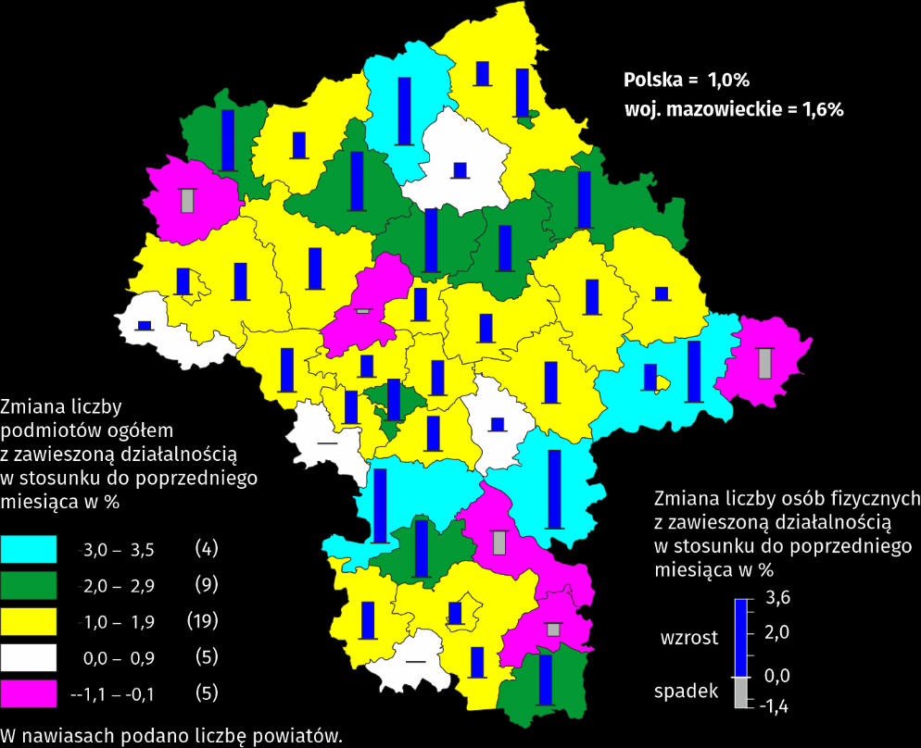

Koniunktura gospodarcza
W większości badanych obszarów przedsiębiorcy w kwietniu oceniają koniunkturę lepiej niż w marcu. Jedynie w sekcji budownictwo oceny są podobne jak przed miesiącem. Największa poprawa ocen nastąpiła w transporcie i gospodarce magazynowej.

Wykres 13. Wskaźniki ogólnego klimatu koniunktury według rodzaju działalności (sekcje i działy PKD 2007)
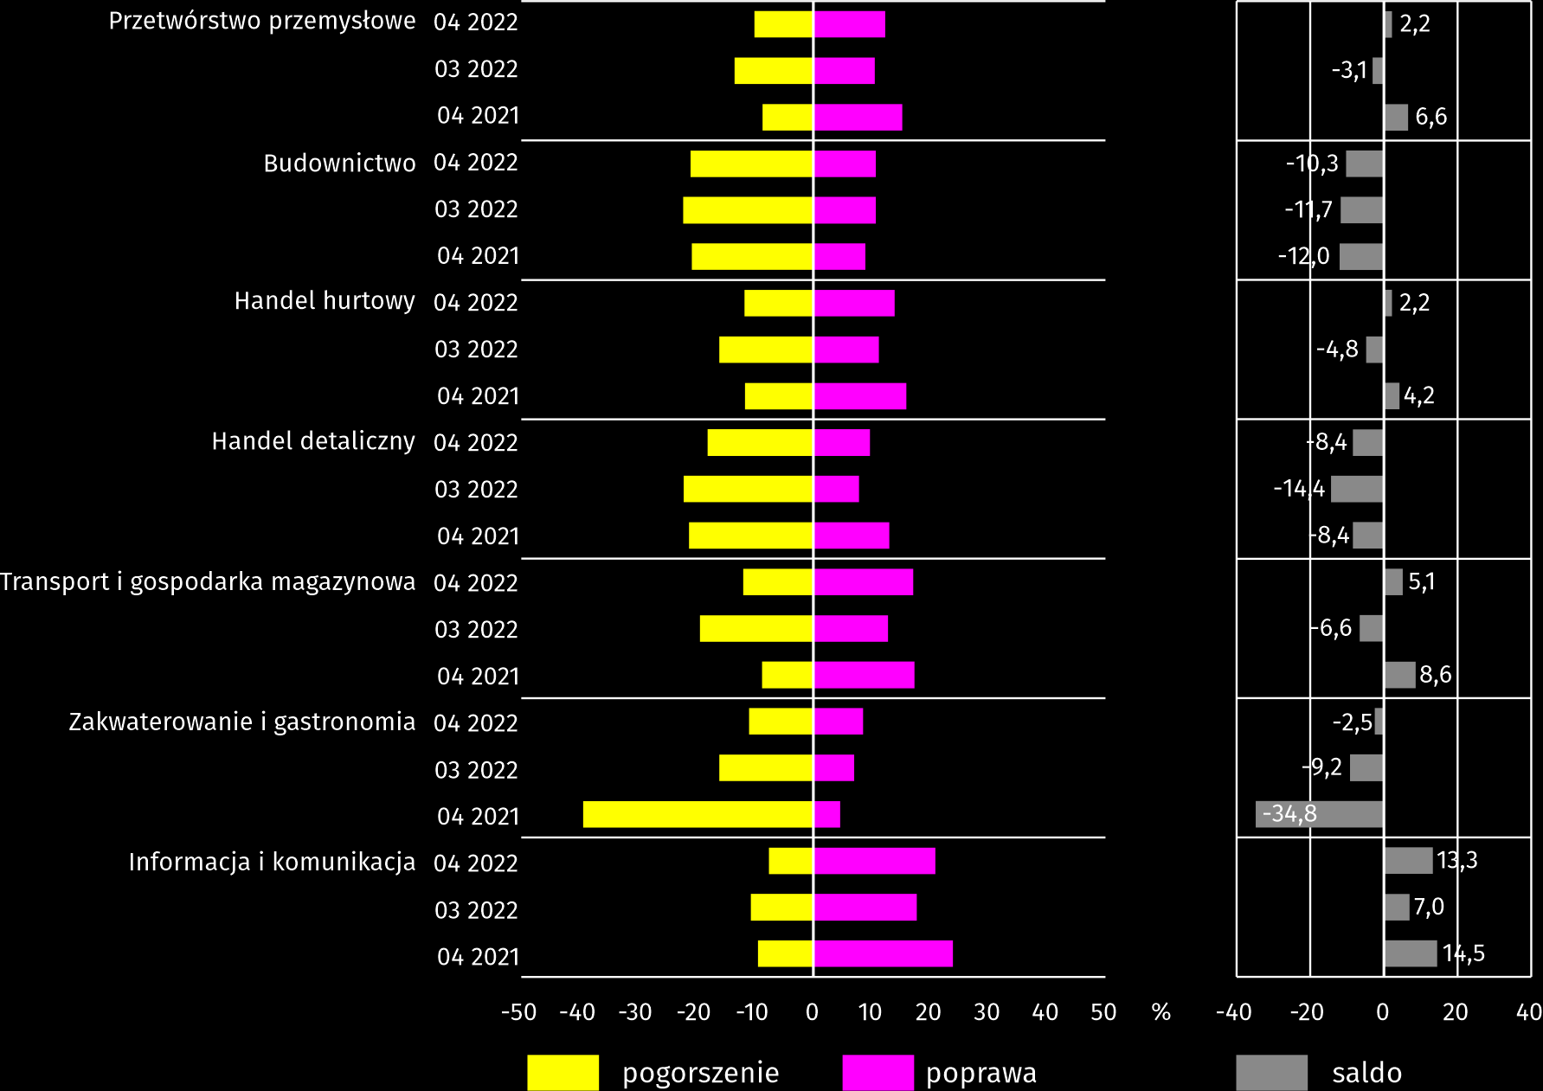

Wyniki badania dot. wpływu pandemii koronawirusa SARS-CoV-2 i wojny na Ukrainie na koniunkturę gospodarczą
Pytania „ogólne”
Pyt. 1. Jeżeli aktualna sytuacja wynikająca z pandemii COVID-19 i wojny w Ukrainie utrzymałaby się przez dłuższy czas, ile miesięcy Państwa przedsiębiorstwo byłoby w stanie przetrwać?

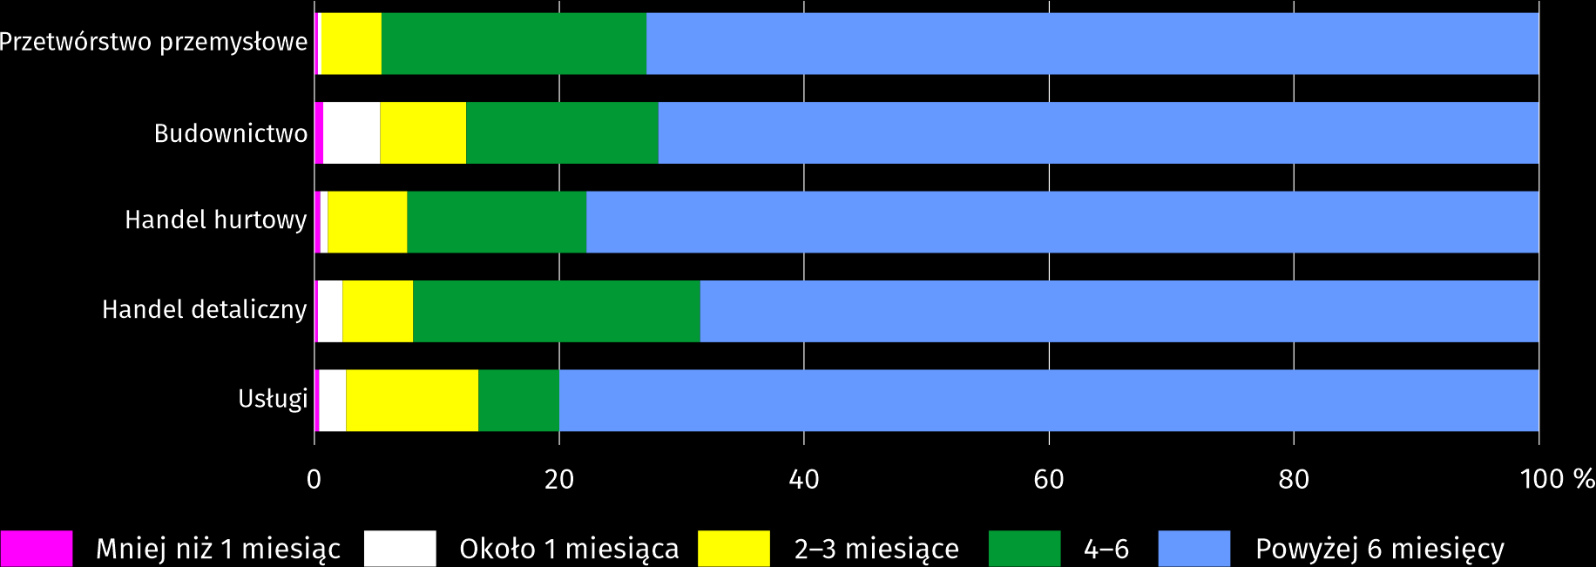

Oceniając możliwości przetrwania firmy przy utrzymywaniu się przez dłuższy czas sytuacji wynikającej z pandemii
COVID-19 i wojny w Ukrainie przedsiębiorcy we wszystkich badanych obszarach działalności najczęściej uznali, że firma przetrwałaby powyżej 6 miesięcy. Najbardziej optymistyczni pod tym względem byli przedsiębiorcy działający w usługach.

Pyt. 2. Jakie są aktualne przewidywania, co do poziomu inwestycji Państwa firmy w 2022 r. w odniesieniu do inwestycji zrealizowanych w 2021 r. ?

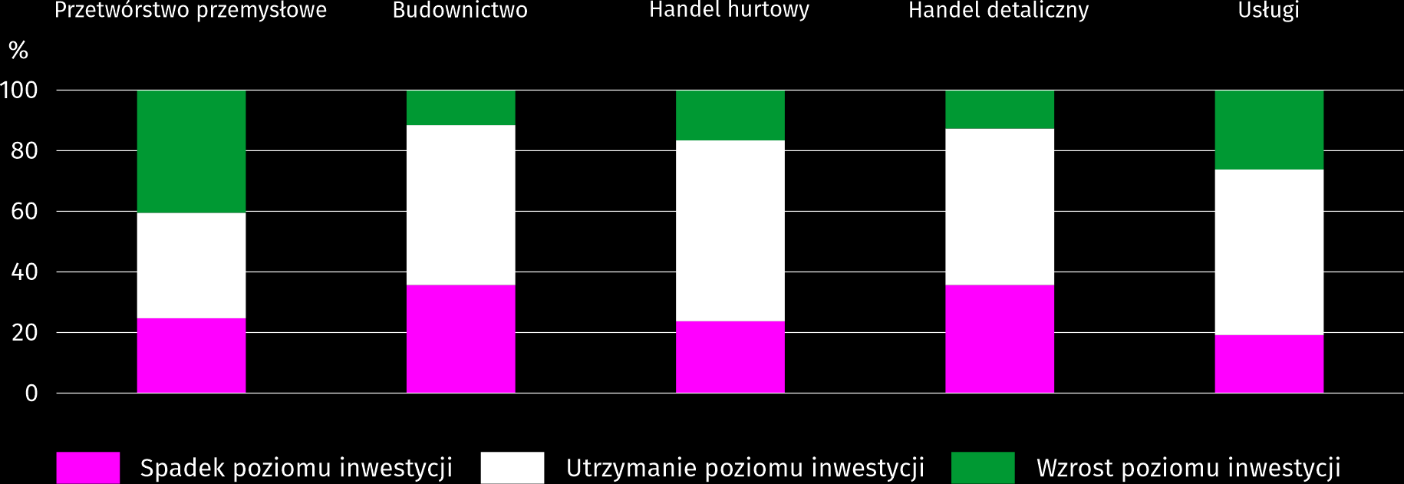
W większości badanych rodzajów działalności ponad połowa przedsiębiorców była zdania, że inwestycje w stosunku do 2021 r. pozostaną na tym samym poziomie. Tylko w przetwórstwie przemysłowym najczęściej uważali, że poziom inwestycji wzrośnie.

Pytania o wpływ COVID-19
Pyt. 3. Negatywne skutki pandemii COVID-19 i jej konsekwencje dla prowadzonej przez Państwa firmę działalności gospodarczej będą w bieżącym miesiącu:

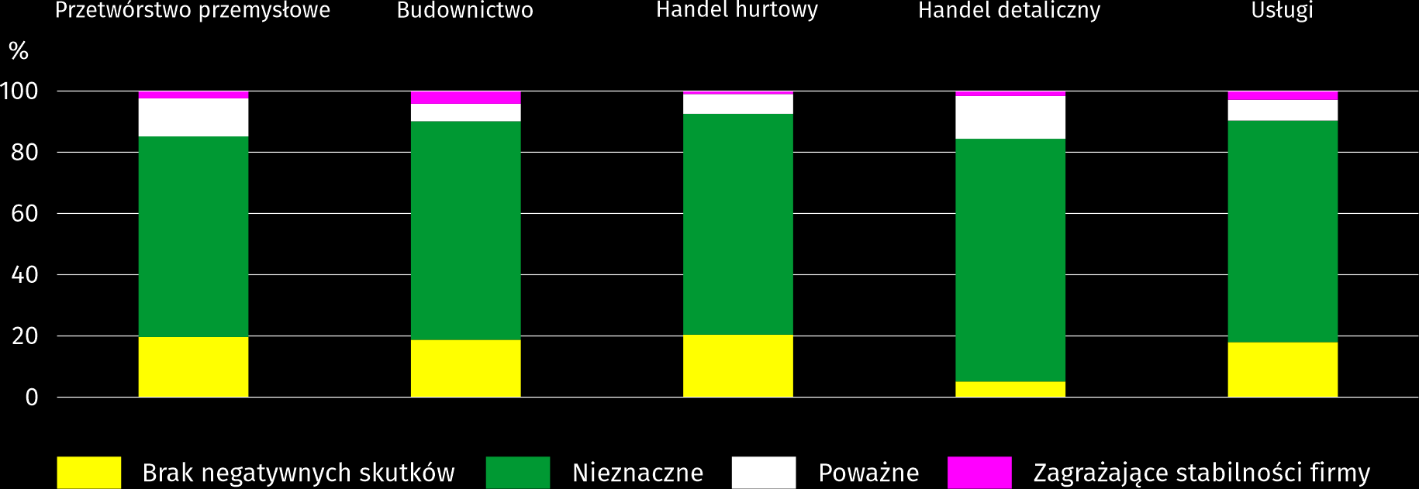

We wszystkich badanych rodzajach działalności przedsiębiorcy najczęściej byli zdania, że pandemia koronawirusa w kwietniu br. spowoduje nieznaczne negatywne konsekwencje dla prowadzonej przez ich firmę działalności.

Pyt. 4. Proszę podać szacunkowo, jaki procent pracowników Państwa firmy (niezależnie od rodzaju umowy: o pracę, cywilnoprawną, pracowników samozatrudnionych, stażystów, agentów itp.) obejmie w bieżącym miesiącu każda z poniższych sytuacji:

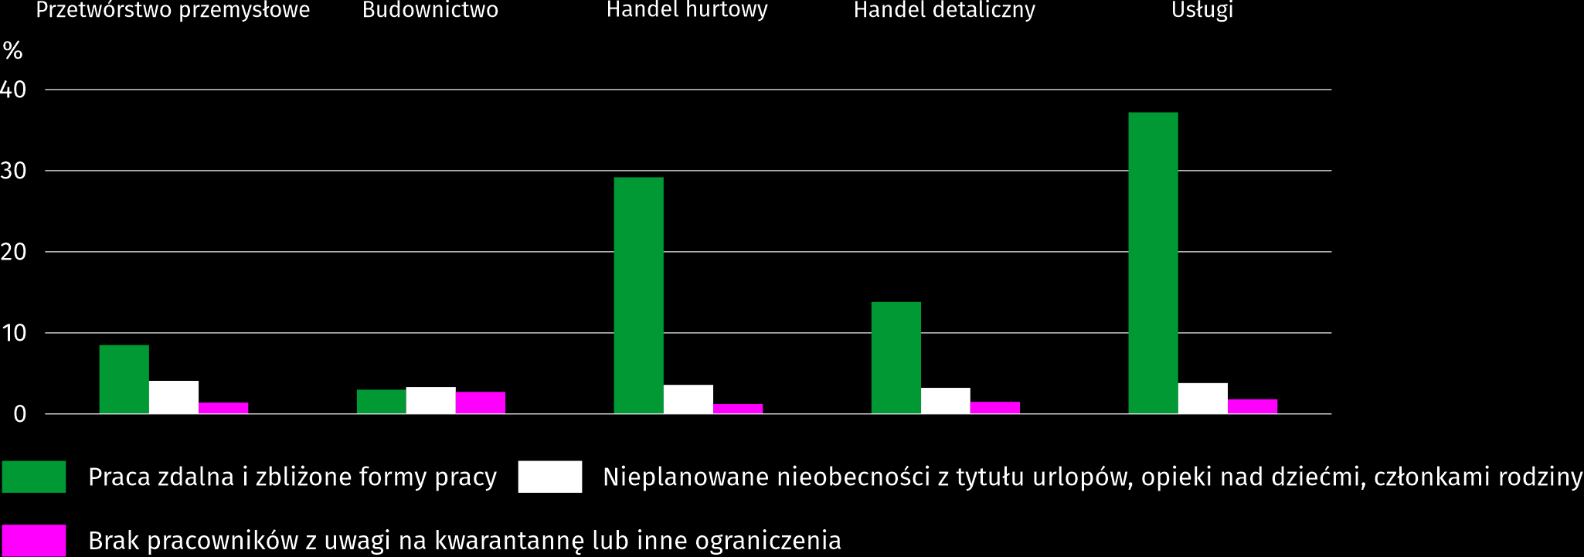

Podobnie jak w poprzednim miesiącu praca zdalna i zbliżone formy pracy w największym stopniu dotyczyły przedsiębiorstw działających w usługach. Największy odsetek pracowników, co do których przewidywano nieplanowane nieobecności z tytułu urlopów, opieki nad dziećmi, członkami rodziny wystąpił w przetwórstwie przemysłowym, natomiast brak pracowników z uwagi na kwarantannę lub inne ograniczenia najbardziej dotknął przedsiębiorstw w budownictwie.

Pytania o wpływ wojny w Ukrainie
Pyt. 5. Negatywne skutki wojny w Ukrainie i jej konsekwencje dla prowadzonej przez Państwa firmę działalności gospodarczej będą w bieżącym miesiącu:

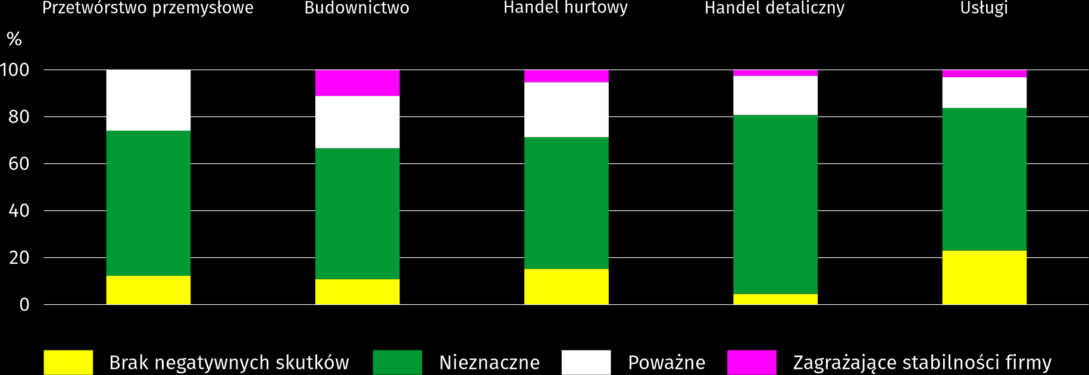

Wśród przedsiębiorców, którzy udzieli odpowiedzi w badaniu najczęściej pojawiały się zdania, że trwająca wojna stanowiła w kwietniu br. nieznaczne zagrożenie dla prowadzenia działalności w ich firmach. Poważne zagrożenie najczęściej odczuwali przedsiębiorcy działający w przetwórstwie przemysłowym, a zagrażające stabilności firmy w budownictwie.

Pyt. 6. Z zaobserwowanych w ostatnim miesiącu negatywnych skutków wojny w Ukrainie najbardziej do Państwa firmy odnoszą się:

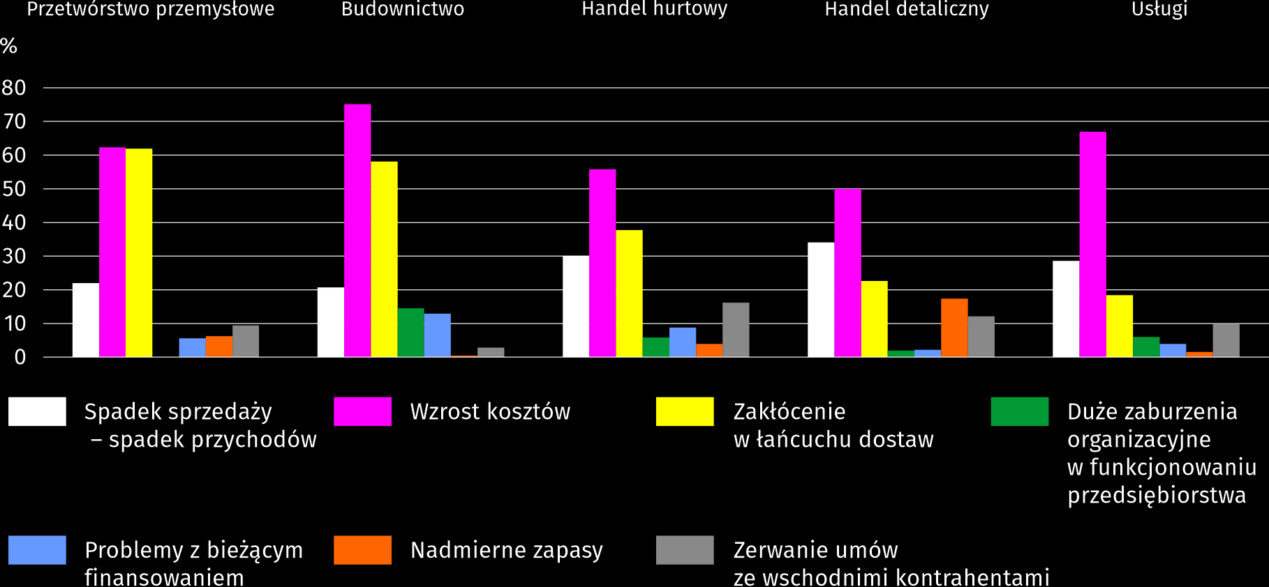

Przedstawiciele wszystkich badanych rodzajów działalności, oceniając negatywny wpływ wojny w Ukrainie na działalność firmy, najczęściej byli zdania, że powoduje ona wzrost kosztów. Przedsiębiorcy z przetwórstwa przemysłowego i budownictwa wskazywali również na problem zakłóceń w łańcuchu dostaw. Spadek sprzedaży (przychodów) w największym stopniu dotyczył podmiotów zajmujących się handlem detalicznym, a zerwanie umów z wschodnimi kontrahentami zajmujących się handlem hurtowym.

Pyt. 7. Jeżeli w Państwa firmie są zatrudnieni pracownicy z Ukrainy, to czy w związku z wojną w Ukrainie zaobserwowali Państwo w ubiegłym miesiącu:

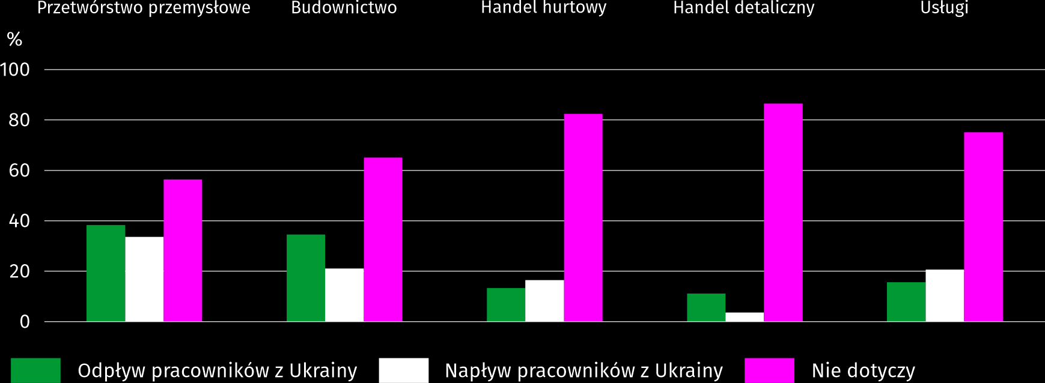

W kwietniu we wszystkich badanych rodzajach działalności zaobserwowano odpływ i napływ pracowników z Ukrainy w związku z trwającą wojną (w większości był to ruch nieznaczny). Zarówno napływ, jak i odpływ najczęściej wskazano w przetwórstwie przemysłowym i budownictwie.

Więcej informacji dotyczących wyników badań koniunktury gospodarczej można znaleźć na stronie Urzędu Statystycznego w Zielonej Górze https://zielonagora.stat.gov.pl/osrodki/osrodek-badan-koniunktury/obk-dane/.

Tablica 13. Wybrane dane o województwie mazowieckim
WYSZCZEGÓLNIENIE  A – 2021 r.  B – 2022 r. |  | 01 | 02 | 03 | 04 | 05 | 06 | 07 | 08 | 09 | 10 | 11 | 12
Przeciętne zatrudnienie w sektorze przedsiębiorstw ª  (w tys. osób) | A | 1540,2 | 1538,3 | 1534,8 | 1528,8 | 1532,2 | 1537,7 | 1537,8 | 1536,4 | 1537,6 | 1537,9 | 1541,8 | 1546,6
 | B | 1569,9 | 1571,8 | 1572,5
poprzedni miesiąc=100 | A | 99,9 | 99,9 | 99,8 | 99,6 | 100,2 | 100,4 | 100,0 | 99,9 | 100,1 | 100,0 | 100,3 | 100,3
 | B | 101,5 | 100,1 | 100,0
analogiczny miesiąc poprzedniego roku=100 | A | 99,2 | 99,2 | 99,3 | 101,0 | 102,2 | 101,8 | 101,2 | 100,5 | 100,3 | 100,2 | 100,3 | 100,3
 | B | 101,9 | 102,2 | 102,5
Bezrobotni zarejestrowani (w tys. osób; stan w końcu okresu) | A | 151,1 | 152,5 | 149,9 | 147,7 | 144,6 | 141,4 | 139,6 | 138,2 | 134,9 | 131,2 | 129,9 | 129,2
 | B | 133,5 | 132,7 | 130,4
Stopa bezrobocia ^{b} (w %; stan w końcu okresu) | A | 5,3 | 5,4 | 5,3 | 5,2 | 5,1 | 5,0 | 4,9 | 4,9 | 4,8 | 4,6 | 4,6 | 4,6
 | B | 4,7 | 4,7 | 4,6
Oferty pracy (zgłoszone w ciągu miesiąca) | A | 13732 | 14151 | 15040 | 15041 | 14658 | 14339 | 15485 | 14674 | 16427 | 18125 | 17141 | 13252
 | B | 16533 | 15627 | 18846
Bezrobotni na 1 ofertę pracy (stan w końcu okresu) | A | 21 | 21 | 22 | 17 | 17 | 16 | 16 | 16 | 13 | 14 | 14 | 26
 | B | 16 | 17 | 14
Przeciętne miesięczne wynagrodzenia brutto w sektorze przedsiębiorstw ª (w zł) | A | 6570,77 | 6519,70 | 7109,13 | 6904,91 | 6594,12 | 6777,25 | 6772,44 | 6746,93 | 6742,14 | 6968,53 | 6875,56 | 7590,74
 | B | 7163,58 | 7275,06 | 7947,19
poprzedni miesiąc=100 | A | 98,1 | 99,2 | 109,0 | 97,1 | 95,5 | 102,8 | 99,9 | 99,6 | 99,9 | 103,4 | 98,7 | 110,4
 | B | 94,4 | 101,6 | 109,2
analogiczny miesiąc poprzedniego roku=100 | A | 104,5 | 103,7 | 106,1 | 108,4 | 108,4 | 108,7 | 108,0 | 107,9 | 108,4 | 107,7 | 109,7 | 113,3
 | B | 109,0 | 111,6 | 111,8
Wskaźniki cen:
towarów i usług konsumpcyjnych ^{c}:
analogiczny okres poprzedniego roku=100 | A | . | . | 102,9 | . | . | 104,3 | . | . | 105,2 | . | . | 107,3
 | B | . | . | .
a W przedsiębiorstwach, w których liczba pracujących przekracza 9 osób. b Udział zarejestrowanych bezrobotnych w cywilnej ludności aktywnej zawodowo, szacowanej na koniec każdego miesiąca. c W kwartale.
Tablica 13. Wybrane dane o województwie mazowieckim (cd.)
WYSZCZEGÓLNIENIE  A – 2021 r.  B – 2022 r. |  | 01 | 02 | 03 | 04 | 05 | 06 | 07 | 08 | 09 | 10 | 11 | 12
Wskaźniki cen (dok.):
skupu ziarna zbóż:
poprzedni miesiąc=100 | A | 109,5 | 102,4 | 102,9 | 100,7 | 104,6 | 98,5 | 86,4 | 107,3 | 113,8 | 100,2 | 110,9 | 116,5
 | B | 91,0 | 105,6 | 116,2
analogiczny miesiąc poprzedniego roku=100 | A | 122,8 | 117,9 | 124,4 | 117,2 | 116,3 | 122,8 | 126,0 | 136,8 | 146,1 | 136,9 | 139,8 | 163,7
 | B | 136,0 | 140,2 | 158,3
skupu żywca rzeźnego wołowego (bez cieląt):
poprzedni miesiąc=100 | A | 93,5 | 133,9 | 86,2 | 103,4 | 99,2 | 104,9 | 99,7 | 103,1 | 104,8 | 97,7 | 115,7 | 101,1
 | B | 103,2 | 103,4 | 107,5
analogiczny miesiąc poprzedniego roku=100 | A | 92,0 | 124,4 | 110,5 | 112,7 | 113,5 | 120,7 | 115,8 | 127,4 | 125,3 | 122,1 | 141,9 | 142,9
 | B | 157,8 | 121,9 | 152,0
skupu żywca rzeźnego wieprzowego:
poprzedni miesiąc=100 | A | 100,2 | 111,1 | 121,7 | 100,2 | 103,5 | 98,5 | 95,4 | 100,4 | 85,2 | 92,5 | 105,3 | 105,5
 | B | 99,8 | 98,4 | 150,1
analogiczny miesiąc poprzedniego roku=100 | A | 67,0 | 71,3 | 86,4 | 89,7 | 103,3 | 97,3 | 101,9 | 104,1 | 94,2 | 91,0 | 104,2 | 116,2
 | B | 115,7 | 102,5 | 126,4
Relacje cen skupu ª żywca wieprzowego do cen targowiskowych żyta | A | . | . | . | . | . | . | 7,9 | 8,0 | 6,1 | 5,2 | 5,4 | 5,3
 | B | 4,7 | 4,6 | 6,1
Produkcja sprzedana przemysłu ^{b} (w cenach stałych):
poprzedni miesiąc=100 | A | 95,1 | 99,3 | 114,3 | 88,4 | 100,0 | 102,3 | 97,3 | 101,3 | 108,0 | 111,0 | 104,8 | 105,2
 | B | 96,1 | 100,0* | 125,4
analogiczny miesiąc poprzedniego roku=100 | A | 102,7 | 104,9 | 113,2 | 122,4 | 115,9 | 110,2 | 105,9 | 110,6 | 108,5 | 113,6 | 118,3 | 127,1
 | B | 128,4 | 129,2* | 141,7
Produkcja budowlano-montażowa ^{b} (w cenach bieżących):
poprzedni miesiąc=100 | A | 37,4 | 108,5 | 139,6 | 101,3 | 115,2 | 104,5 | 95,1 | 109,0 | 108,0 | 103,0 | 112,7 | 109,1
 | B | 48,5 | 115,8 | 126,5
analogiczny miesiąc poprzedniego roku=100 | A | 87,0 | 77,2 | 89,4 | 90,7 | 104,5 | 100,2 | 100,0 | 108,9 | 107,3 | 105,6 | 120,1 | 98,0
 | B | 127,0 | 135,7 | 122,9
a Ceny bieżące bez VAT. b W przedsiębiorstwach, w których liczba pracujących przekracza 9 osób.
Tablica 13. Wybrane dane o województwie mazowieckim (dok.)
WYSZCZEGÓLNIENIE  A – 2021 r.  B – 2022 r. |  | 01 | 02 | 03 | 04 | 05 | 06 | 07 | 08 | 09 | 10 | 11 | 12
Mieszkania oddane do użytkowania (od początku roku) | A | 3905 | 7213 | 10061 | 13142 | 16044 | 19129 | 22274 | 25607 | 29916 | 33680 | 39276 | 44494
 | B | 2887 | 5590 | 9317
analogiczny okres poprzedniego roku=100 | A | 146,2 | 115,9 | 110,1 | 112,1 | 108,4 | 104,4 | 91,4 | 92,5 | 90,7 | 90,7 | 93,5 | 95,4
 | B | 73,9 | 77,5 | 92,6
Sprzedaż detaliczna towarów ª (w cenach bieżących):
poprzedni miesiąc=100 | A | 70,1 | 106,4 | 114,3 | 87,7 | 121,4 | 103,0 | 102,9 | 98,8 | 97,9 | 103,9 | 102,5 | 116,9
 | B | 73,9 | 102,5 | 122,9
analogiczny miesiąc poprzedniego roku=100 | A | 88,2 | 97,3 | 122,2 | 127,0 | 121,8 | 113,9 | 110,9 | 110,3 | 112,3 | 115,6 | 125,5 | 115,9
 | B | 122,2 | 117,7 | 126,6
Wskaźnik rentowności obrotu w przedsiębiorstwach ^{b}:
brutto ^{c} (w %) | A | . | . | 7,7 | . | . | 7,1 | . | . | 7,3 | . | . | 6,9
 | B | . | . | .
netto ^{d} (w %) | A | . | . | 6,4 | . | . | 5,9 | . | . | 6,1 | . | . | 5,7
 | B | . | . | .
Nakłady inwestycyjne przedsiębiorstw ^{b} – od początku roku (w mln zł; ceny bieżące) | A | . | . | 10470,0 | . | . | 23370,2 | . | . | 38358,4 | . | . | 60121,2
 | B | . | . | .
analogiczny okres poprzedniego roku=100 (ceny bieżące) | A | . | . | 125,1 | . | . | 124,4 | . | . | 122,3 | . | . | 116,2
 | B | . | . | .
Podmioty gospodarki narodowej ^{e} w rejestrze REGON (stan w końcu okresu) | A | 889125 | 892337 | 895928 | 899078 | 903365 | 907151 | 910555 | 913994 | 918286 | 921713 | 924634 | 927669
 | B | 929689 | 933084 | 936946
w tym spółki handlowe | A | 182507 | 183477 | 184442 | 185508 | 186906 | 188142 | 189104 | 190318 | 191708 | 193476 | 194760 | 196493
 | B | 197912 | 199278 | 200876
w tym z udziałem kapitału zagranicznego | A | 34386 | 34481 | 34550 | 34665 | 34826 | 34968 | 35089 | 35354 | 35579 | 35854 | 36017 | 36305
 | B | 36402 | 36555 | 36649
a W przedsiębiorstwach, w których liczba pracujących przekracza 9 osób. b W przedsiębiorstwach, w których liczba pracujących przekracza 49 osób. c Relacja wyniku finansowego brutto do przychodów z całokształtu działalności. d Relacja wyniku finansowego netto do przychodów z całokształtu działalności. e Bez osób prowadzących gospodarstwa indywidualne w rolnictwie.
Opracowanie merytoryczne:  Urząd Statystyczny w Warszawie  Dyrektor Zofia Kozłowska  Tel: 22 464 23 15 | Rozpowszechnianie:  Centrum Informacji Statystycznej  Marcin Kałuski  Tel: 22 464 20 91
Obsługa mediów  Tel: 22 464 20 91  e-mail: m.kaluski@stat. gov.pl | warszawa.stat.gov.pl
 | @Warszawa_STAT
 | @UrzadStatystycznywWarszawie
 | gus_stat
 | glownyurzadstatystycznygus
 | glownyurzadstatystyczny

Powiązane opracowania
Biuletyn Statystyczny Województwa Mazowieckiego
Raport o sytuacji społeczno-gospodarczej województwa mazowieckiego 2021
Sytuacja społeczno-gospodarcza województw Nr 4/2021

Temat dostępny w bazach danych
Bank Danych Lokalnych (BDL)
Dziedzinowe Bazy Wiedzy (DBW)

Ważniejsze pojęcia dostępne w słowniku
Sektor przedsiębiorstw
Przeciętne zatrudnienie
Bezrobotni zarejestrowani
Stopa bezrobocia rejestrowanego
Przeciętne miesięczne wynagrodzenie brutto
Cena detaliczna
Wskaźnik cen towarów i usług konsumpcyjnych
Skup produktów rolnych
Ceny skupu
Ceny targowiskowe
Świnie – Trzoda chlewna
Bydło
Produkcja sprzedana przemysłu
Produkcja budowlano-montażowa
Mieszkania oddane do użytkowania
Sprzedaż detaliczna
Sprzedaż hurtowa
Wyniki finansowe przedsiębiorstw
Nakłady inwestycyjne
Podmiot gospodarki narodowej
Koniunktura gospodarcza
W przypadku cytowania danych Głównego Urzędu Statystycznego prosimy o zamieszczenie informacji: „Źródło danych GUS”, a w przypadku publikowania obliczeń dokonanych na danych opublikowanych przez GUS prosimy o zamieszczenie informacji: „Opracowanie własne na podstawie danych GUS”.

Do długotrwale bezrobotnych zalicza się osoby pozostające w rejestrze powiatowego urzędu pracy łącznie przez okres ponad 12 miesięcy w okresie ostatnich 2 lat, z wyłączeniem okresów odbywania stażu i przygotowania zawodowego.
Dotyczy wolnych miejsc pracy i miejsc aktywizacji zawodowej.
Przeciętne wartości temperatur i opadów obliczono jako średnie arytmetyczne przeciętnych miesięcznych wartości z pięciu stacji hydrologiczno-meteorologicznych Instytutu Meteorologii i Gospodarki Wodnej zlokalizowanych w Kozienicach, Mławie, Płocku, Siedlcach i Warszawie.
Dane meldunkowe – mogą ulec zmianie po opracowaniu sprawozdań kwartalnych.
Dotyczy osób prawnych, jednostek organizacyjnych niemających osobowości prawnej oraz osób fizycznych prowadzących działalność gospodarczą (bez osób fizycznych prowadzących gospodarstwa indywidualne w rolnictwie).
Na podstawie opinii formułowanych przez przedsiębiorstwa mające siedzibę na terenie województwa w okresie 1-10 kwietnia br.
Badanie zostało przeprowadzone od 1 do 10 dnia kwietnia 2022 r. na próbie jednostek przemysłowych, budowlanych, handlowych i usługowych. Do funkcjonującego od kwietnia 2020 r. bloku pytań dotyczącego wpływu pandemii COVID-19 na koniunkturę, w kwietniu 2022 r. zostały dodane pytania odnoszące się do konsekwencji wojny w Ukrainie. Nowy zbiór pytań został podzielony na trzy sekcje – pytań „ogólnych” (dotyczących zarówno wpływu pandemii COVID-19, jak i wojny na Ukrainie), pytań odnoszących się do wpływu pandemii COVID-19 oraz pytań dotyczących wpływu wojny na Ukrainie na koniunkturę gospodarczą. Odpowiedzi na cały dodatkowy blok pytań są udzielane na zasadzie dobrowolności. Dane zostały zagregowane zgodnie z metodologią agregacji (ważenia) stosowaną standardowo w badaniu koniunktury gospodarczej.

